“2018年全国职业院校技能大赛”高职组
移动互联网应用软件开发赛项试题库

2018年全国职业院校技能大赛专家委员会
中国
2018年4月

目录
第一部分：系统设计题 6
第1题： 完成智能交通系统充值历史记录模块设计说明书的编写 6
第2题： 完成智能交通系统的实时环境指标动态显示功能模块设计说明书的编写 6
第3题： 完成智能交通系统公交车信息查询模块设计说明书的编写 6
第4题： 完成智能交通系统环境信息实时查询分析模块设计说明书的编写 6
第5题： 完成智能交通系统道路状态模块设计说明书的编写 7
第6题： 完成智能交通系统编码实现公司交通单双号管制功能设计说明书的编写 7
第7题： 完成智能交通系统编码实现我的消息功能设计说明书的编写 7
第8题： 完成智能交通系统编码实现个人中心功能设计说明书的编写 7
第9题： 完成智能交通系统编码实现城市地铁查看功能设计说明书的编写 8
第10题： 完成智能交通系统编码实现我的交通功能设计说明书的编写 8
第二部分：改错题 9
第1题： 启动智能交通APP后，首次进入引导界面，如图所示。 9
第2题： 打开移动端APP，进入登录界面，如图所示。 10
第3题： 移动端APP登陆界面，如图所示。 11
第4题： 移动端APP注册界面，如图所示。 12
第5题： 移动端网络设置界面 13
第6题： 智能交通APP引导界面 14
第三部分：编程题 15
第1题： 编码实现个人车辆ETC账户管理功能 15
第2题： 编码实现红绿灯管理模块 16
第3题： 编码实现充值历史记录模块 17
第4题： 编码实现车辆违章浏览功能1 18
第5题： 实现系统环境指标实时显示功能 20
第6题： 实现传感器实时数据显示功能 21
第7题： 编码实现阈值设置功能 22
第8题： 编码实现公司交通单双号管制功能 23
第9题： 编码实现车管局车辆账户管理功能 24
第10题： 编码实现公交查询模块功能1 26
第11题： 编码实现红绿灯管理模块 28
第12题： 编码实现车辆违章查看功能 30
第13题： 编码实现路况查询模块 34
第14题： 编码实现生活助手功能 36
第15题： 编码数据分析功能 40
第16题： 编码个人1中心功能 45
第17题： 编码实现生活指数功能 47
第18题： 编码实现我的消息功能 49
第19题： 编码数据分析功能 51
第20题： 编码个人中心2功能 53
第21题： 编码实现红绿灯管理模块 54
第22题： 编码实现车辆ETC账户管理功能1 55
第23题： 编码实现车辆ETC账户告警功能2 57
第24题： 编码实现生活助手功能 58
第25题： 编码实现路况查询模块 59
第26题： 编码数据分析功能 60
第27题： 编码实现生活助手功能 62
第28题： 编码实现公交查询模块功能2 64
第29题： 编码实现实时环境指标显示模块 65
第30题： 编码实现车辆违章视频浏览播放功能 66
第31题： 编码实现意见反馈功能 67
第32题： 编码实现城市地铁查看功能 69
第33题： 编码实现高速路况查询功能 71
第34题： 编码实现高速ETC功能 72
第35题： 编码实现旅行助手功能 75
第36题： 编码实现天气信息功能 77
第37题： 编码实现二维码支付功能 78
第38题： 编码定制班车功能 81
第39题： 新闻客户端 84
第40题： 编码智能停车场模块中的IC卡充值功能 85
第41题： 编码实现智能停车场模块的车辆收费查询功能 86
第42题： 编码停车场信息管理功能 87
第43题： 实现小车充值功能 88
第44题： 编码实现用户登录注册功能 89
第45题： 编码实现我的座驾功能 91
第46题： 编码实现我的交通功能 94
第四部分：创意设计题 97
第1题： 编码实现创意模块 97

第一部分：系统设计题
- 完成智能交通系统充值历史记录模块设计说明书的编写
【要求】
- 基于“第三部分编程题的第3题：编码实现充值历史记录模块”设计编写。
- 必须使用U盘中指定的《智能交通系统设计说明书（模板）》。

- 完成智能交通系统的实时环境指标动态显示功能模块设计说明书的编写
【要求】
- 基于“第三部分编程题的第5题：实现系统的实时环境指标动态显示功能”模块设计编写。
- 必须使用U盘中指定的《智能交通系统设计说明书（模板）》。

- 完成智能交通系统公交车信息查询模块设计说明书的编写
【要求】
- 基于“第三部分编程题的第10题：实现公交车信息查询”模块设计编写。
- 必须使用U盘中指定的《智能交通系统设计说明书（模板）》。

- 完成智能交通系统环境信息实时查询分析模块设计说明书的编写
【要求】
- 基于“第三部分编程题的第5题：实现环境信息实时查询分析”模块设计编写。
- 必须使用U盘中指定的《智能交通系统设计说明书（模板）》。

- 完成智能交通系统道路状态模块设计说明书的编写
【要求】
- 基于“第三部分编程题的第13题：实现道路状态功能”模块设计编写。
- 必须使用U盘中指定的《智能交通系统设计说明书（模板）》。

- 完成智能交通系统编码实现公司交通单双号管制功能设计说明书的编写
【要求】
- 基于“第三部分编程题的第8题：编码实现公司交通单双号管制功能”模块设计编写。
- 必须使用U盘中指定的《智能交通系统设计说明书（模板）》。

- 完成智能交通系统编码实现我的消息功能设计说明书的编写
【要求】
- 基于“第三部分编程题的第18题：编码实现我的消息功能”模块设计编写。
- 必须使用U盘中指定的《智能交通系统设计说明书（模板）》。

- 完成智能交通系统编码实现个人中心功能设计说明书的编写
【要求】
- 基于“第三部分编程题的第20题：编码实现个人中心功能”模块设计编写。
- 必须使用U盘中指定的《智能交通系统设计说明书（模板）》。

- 完成智能交通系统编码实现城市地铁查看功能设计说明书的编写
【要求】
- 基于“第三部分编程题的第32题：编码实现城市地铁查看功能”模块设计编写。
- 必须使用U盘中指定的《智能交通系统设计说明书（模板）》。

- 完成智能交通系统编码实现我的交通功能设计说明书的编写
【要求】
- 基于“第三部分编程题的第46题：编码实现我的交通功能”模块设计编写。
- 必须使用U盘中指定的《智能交通系统设计说明书（模板）》。

第二部分：改错题
- 启动智能交通APP后，首次进入引导界面，如图2-1所示。

图2-1 界面原型

【故障现象】
首次打开智能交通APP显示引导界面，退出系统后再次进入APP，引导界面应不再显示。发生的故障是APP二次启动引导界面还将显示，查找问题的所在并进行修改。

- 打开移动端APP，进入登录界面，如图2-2所示。

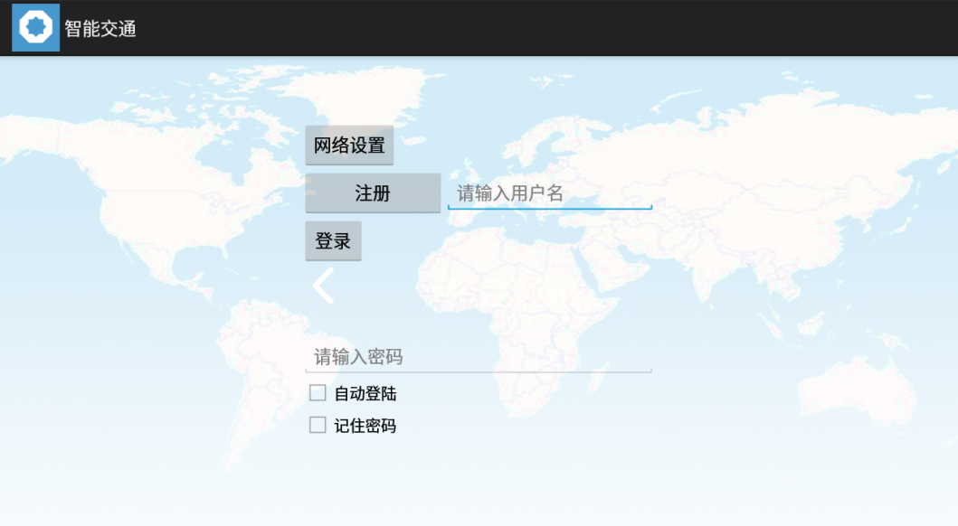
图2-2 界面原型

【故障现象】
- 登录界面布局不合理，请根据用户操作逻辑性，合理调整界面布局。
- 登录界面的顶部标题栏，并不美观实用，参考界面如图2-3所示，合理进行修改完善。
注：登录默认账户的用户名是admin，密码是admin。

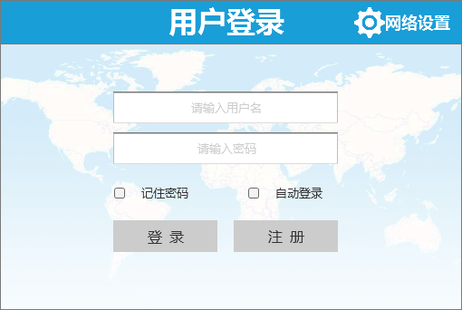
图2-3 界面原型
- 移动端APP登录界面，如图2-4所示。

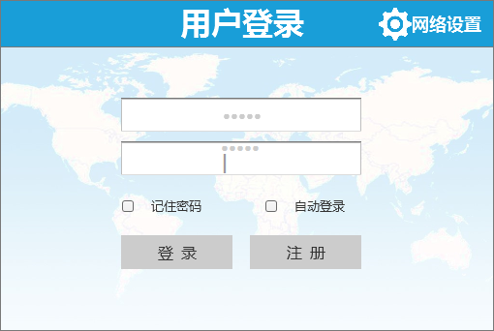
图2-4 界面原型

【故障现象】
- 输入用户名后没有正确显示输入内容，找到问题所在并修改为能够正常显示输入的用户名。
- 在用户名和密码的输入框内，点击软键盘的回车键，出现输入框多行现象。用户名和密码输入只能是一行输入，并且在用户名输入完成后，点击软键盘的“下一项”键，键盘焦点自动切换到密码输入框；密码输入完成后，点击软键盘的“完成”键，软键盘隐藏。

- 移动端APP注册界面，如图2-5所示。

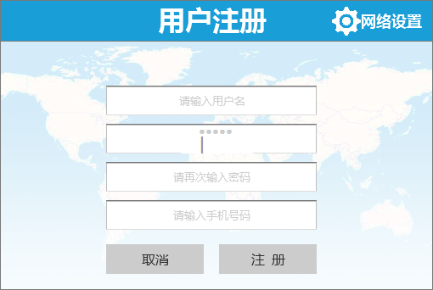
图2-5 界面原型
【故障现象】
- 在用户名和密码的输入框内，点击软键盘的回车键，出现输入框多行现象。用户名和密码输入只能是一行输入，并且在用户名输入完成后，点击软键盘的“下一项”键，键盘焦点自动切换到密码输入框；密码输入完成后，点击软键盘的“完成”键，软键盘隐藏。
- 输入手机号码时，目前可以输入字母和数字，实际只能输入数字，需要将输入方式修改为手机号码键盘输入方式，并自动判断电话号码格式正确性。

- 移动端网络设置界面，如图2-6所示。

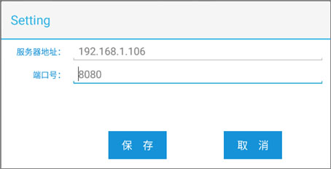
图2-6 界面原型

【故障现象】
- 在服务器地址和端口号的输入框内，点击软键盘的回车键，出现输入框多行现象。服务器地址和端口号只能是一行输入，并且在服务器地址输入完成后，点击软键盘的“下一项”键，键盘焦点自动切换到端口号输入框；端口号输入完成后，点击软键盘的“完成”键，软键盘隐藏。
- 输入端口号时，目前可以输入字母和数字，实际只能输入数字，需要将输入方式修改为数字键盘输入方式，并自动判断端口格式正确性，端口号的范围从0到65535。

- 智能交通APP引导界面，如图2-7所示。
图2-7 引导界面
【故障现象】
- 首次启动智能交通APP显示引导界面，如图2-7所示，客户要求APP为横屏幕显示，如图2-8所示，目前UI效果与客户要求不符，查找问题所在并进行修改。
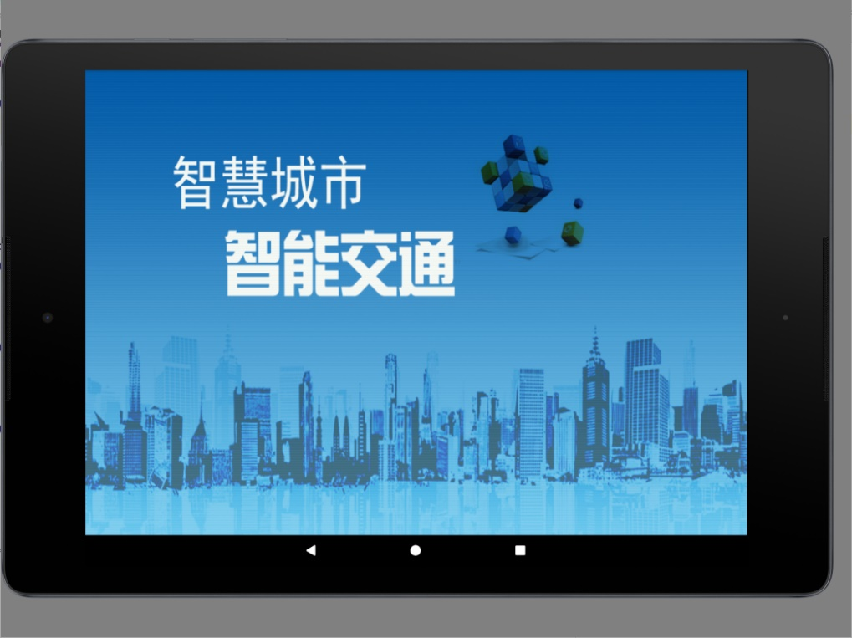
图2-8 正确引导界面

第三部分：编程题
- 编码实现个人车辆ETC账户管理功能
【功能说明】
实现个人所管辖车辆ETC账户管理功能，主要包括账户余额查询和充值功能。
【要求】
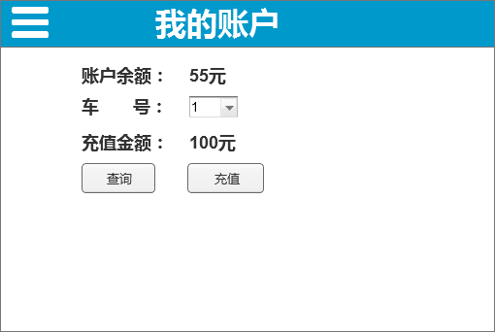
图3-1 界面原型

点击侧边栏/主界面的【我的账户】列表项，进入我的账户界面，如图3-1所示。
- 首次进入我的账户界面，默认显示1号车的余额。
- 余额查询功能：选择车辆号（1~3号），查询对应车辆余额，并显示结果。
- 车辆ETC账户充值：选择车辆号，输入充值金额，显示充值成功提示，并刷新当前账户余额值。
  - 要求具备对输入值进行检测的功能，只能输入1到999之间的整数；
  - 要求使用SQLite保存充值的历史记录，记录车辆号、充值金额、操作人、时间。
注意：网络请求时，需要显示状态提示。

- 编码实现红绿灯管理模块
【功能说明】
实现红绿灯控制周期查询管理功能，能够根据选择的排序规则，显示5个路口的红绿灯显示情况。
【要求】
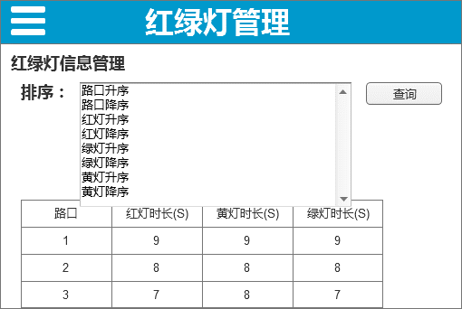
图3-2 界面原型

点击侧边栏/主界面的【红绿灯管理】列表项，进入红绿灯管理界面，如图3-2所示。
- 完成红绿灯查询管理界面的布局。
- 实现排序约束列表的显示，列表内容包括“路口升序、路口降序、红灯升序、红灯降序、绿灯升序、绿灯降序、黄灯升序和黄灯降序”八项。
- 选择不同的排序约束后，要求实现按照选择后的约束，显示排序后的结果信息。
- 初始进入本模块，默认以路口升序显示当前的红绿灯信息。
注：使用一般管理员账号登录时，在侧边栏/主界面显示【红绿灯管理】列表项，如果使用普通用户登录则不显示该列表项。

- 编码实现充值历史记录模块
【功能说明】
能够实现查询车辆ETC账户充值记录，并利用列表进行显示。
【要求】
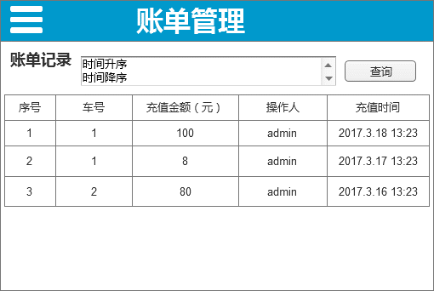
图3-3 界面原型

点击侧边栏/主界面的【账单管理】列表项，进入账单管理界面，如图3-3所示。
- 完成车辆充值查询模块界面的布局。
- 实现排序约束列表的显示，列表内容包括“时间升序、时间降序”两项。
- 选择不同的排序约束后，要求实现按照选择后的约束，显示排序后的结果信息。
- 初始进入本模块，默认以时间降序显示当前的充值记录信息。
- 如果首次使用没有历史记录，则提示“暂无历史记录”。

- 编码实现车辆违章浏览功能1
【功能说明】
查看自己所属车辆违章。
【要求】
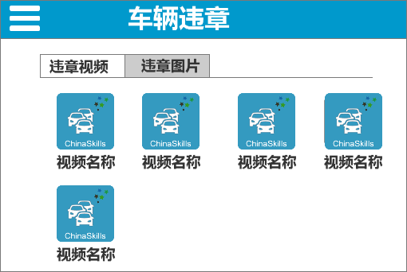
图3-4 界面原型
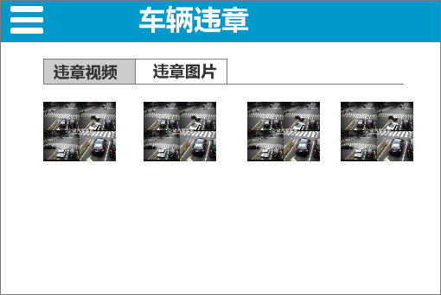
图3-5 界面原型

点击侧边栏/主界面的【违章查看】列表项，进入违章查看界面，如图3-4所示。
- 默认显示违章视频界面，网格显示车辆违章视频，每行4个视频，每个网格选项由图片（video_icon.png）和视频文件名组成。
- 点击视频网格选项，进入视频播放页面，并实现视频的播放。
- 点击图3-5界面中的【违章图片】，显示车辆违章图片界面。点击图片选项，进入图片详情页面，并可以手势放大违章图片显示。
注：视频和图片文件已经存放在U盘\01.项目代码\素材目录下。

- 实现系统环境指标实时显示功能
【功能说明】
实现系统环境指标的实时显示功能。
【要求】
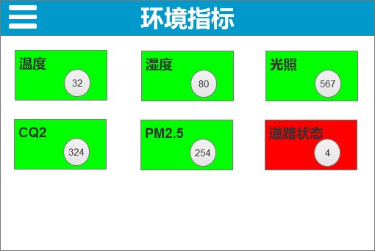
图3-6 界面原型
点击侧边栏/主界面的【环境指标】列表项，进入系统环境指标的实时显示界面，如图3-6所示。
- 利用给定的资源，实现该界面原型的布局。
- 实现空气温度、空气湿度、PM2.5、CO₂、光照、道路状态（默认编号为1的道路）实时数据显示功能。
注：数据实时刷新周期为3秒。
- 实现阈值报警状态警示功能，正常状态背景为绿色，超阈值警告状态为红色。
- 6个指数实时数据需要进行数据库存储，只需保存最近1分钟内的20个数据（周期为3秒）。
- 点击传感器的显示区域，可以进入对应的传感器“实时数据显示”界面。
注意：合理处理接口并发请求问题。

- 实现传感器实时数据显示功能
【功能说明】
实现系统传感器实时数据显示功能。
【要求】
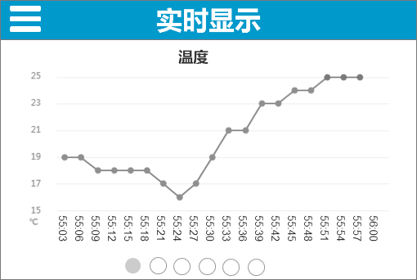
图3-7 界面原型
点击侧边栏/主界面的【环境指标】列表项，进入系统环境指标的实时显示界面，点击任意环境指标，进入对应传感器的实时折线显示界面，如图3-7所示。
- 利用给定的资源，实现该界面原型的布局。
- 实现传感器的实时折线动态显示：横向轴为时间轴（格式为MM:SS），动态显示1分钟内的传感器数据；纵向轴为刻度轴，显示为该传感器的取值范围。
- 进入界面时，如保存了历史存储数据，则需要显示到时间轴上。
- 通过手指的横向左右滑动，实现空气温度、空气湿度、PM2.5、CO₂、光照、道路状态（默认编号为1的道路）各传感器折线界面的切换。

- 编码实现阈值设置功能
【功能说明】
实现系统各个指标阈值的设置。
【要求】
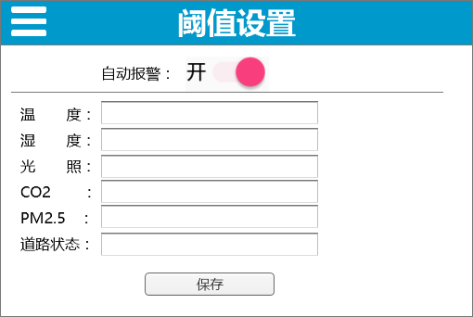
图3-8 界面原型

点击侧边栏/主界面的【阈值设置】列表项，进入阈值设置界面，如图3-8所示。
- 实现系统阈值设定功能布局。
- 实现自动报警功能的设置功能：默认为【开】。当设置为【开】时，下方各阈值设置项输入组件为灰色（不可用），传感器自动逻辑起作用；当设置为【关】时，下方各阈值设置项输入组件正常操作，传感器自动逻辑不起作用。
- 进入界面后，如果用户已经设置了相关阈值，下方各传感器显示对应的阈值。
- 设置各传感器阈值后，点击【保存】按钮，保存各个阈值的设置。
- APP每隔10秒对设置值检测，当低于阈值时，APP向Android设备状态栏发送一次告警通知，告警通知内容包括检测对象、阈值、当前值。例如：湿度报警，阈值80，当前值85。

- 编码实现公司交通单双号管制功能
【功能说明】
公司名下有3台小汽车，所在城市实行交通单双号管制，根据日期的单双号，智能实现公司车辆的出行控制。
【要求】
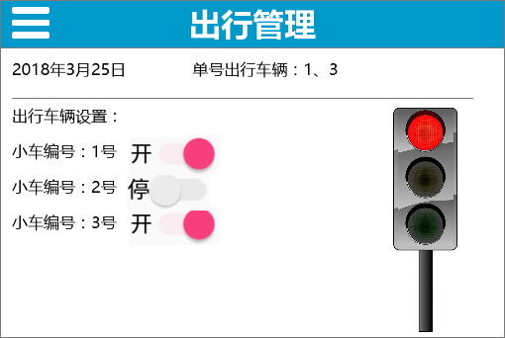
图3-9 界面原型

点击侧边栏/主界面的【出行管理】列表项，进入出行管理界面，如图3-9所示。
- 完成车辆单双号功能模块界面的布局。
- 实现出行状态功能，默认显示今日日期以及对应的出行车辆号码，日期单号显示车辆1、3编号，日期双号显示车辆2编号。
- 下方显示公司1~3号小汽车的信息和开关控制状态。单号日期：1、3号车可以进行开/停控制，2号灰度显示（不可用），并且点击后控件状态不能发生变化。双号日期，则反之。
- 点击日期显示区域，弹出日期对话框，设定新日期后，界面单双号车辆管制功能随之而变。
- 右侧动态显示红黄绿灯顺序动画。

- 编码实现车管局车辆账户管理功能
【功能说明】
车管局名下拥有1~4编号的小型汽车，实现部门车辆的ETC账户管理功能，主要包括账户余额查询和充值功能。车辆信息获取接口需要管理员权限。
【要求】
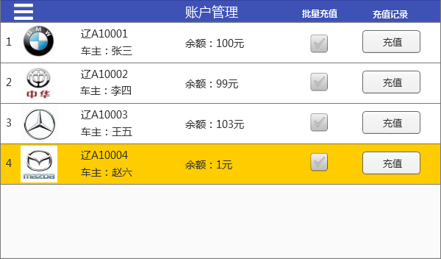
图3-10 界面原型
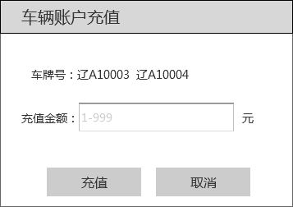
图3-11 界面原型
点击侧边栏/主界面【账户管理】列表项，进入部门车辆账户管理界面，如图3-10所示。
- 完成车辆账户管理模块界面的布局，进入车辆账户管理界面：
  - 默认显示部门所管辖的1~4编号小车的余额以及车辆信息等，车辆品牌资源图片存放于APP资源目录下。
  - 如果车辆账户余额低于告警值，列表项使用# ffcc00颜色标记背景值。告警值在【个人中心】模块中设置。
- 点击充值按钮，弹出对话框，进行车辆ETC账户充值，如图3-11所示。
  - 显示所要充值车辆的车牌号，批量充值时显示所有充值车辆的车牌号。
  - 要求具备对充值金额输入值进行检测的功能，只能输入1到999之间的整数。
  - 充值过程中显示网络通信状态。
  - 充值结束后，显示成功和失败提示。
  - 充值成功后，刷新车辆账户管理页面。
- 可以同时选择多辆车，点击批量充值按钮，弹出对话框，实现多辆车的充值。
- 点击充值记录按钮，跳转至【个人中心】模块的充值记录标签页显示。
- 要求APP使用SQLite保存充值的历史记录，记录车牌号、充值金额、充值后余额、充值人、充值时间（日期+时间）。任何用户都有权限查询所有人的充值记录。
注意：网络请求时，需要显示网络请求状态提示，以及接口权限。
- 编码实现公交查询模块功能1
【功能说明】
实现显示公交运行状况功能。
【要求】
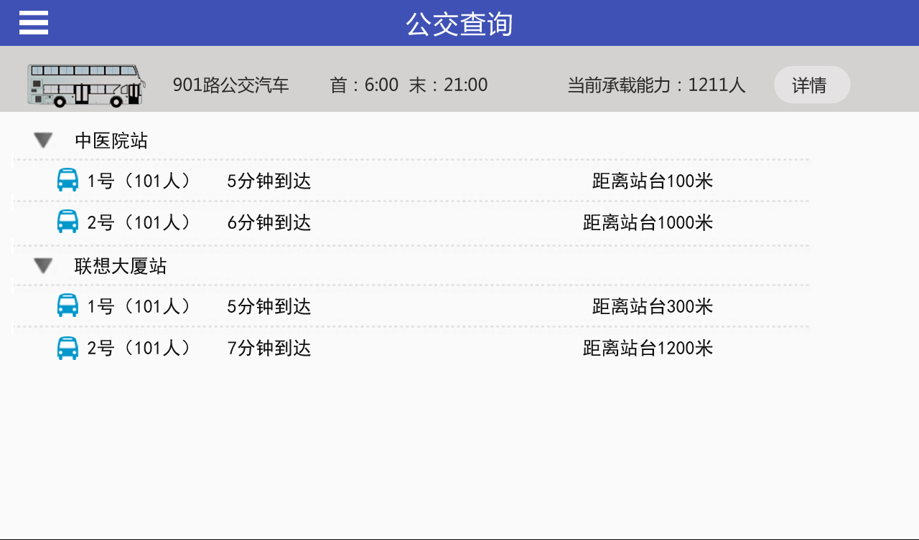
图3-12 界面原型

点击侧边栏/主界面的【公交查询】列表项，进入公交查询界面，如图3-12所示。
- 完成公交查询模块界面的布局。
- 进入界面后，实时（每隔3秒更新一次）显示1号公交和2号公交距离1站台和2站台的距离信息。
表3-1 站台名称编号对照表
站台编号 | 站台名称
1 | 中医院站
2 | 联想大厦站
- 每台公交车与站台以距离的升序进行列表显示。
- 实时（每隔3秒更新一次）显示1、2号公交车辆的即时载客数量，计算公交车到达站台时间，公交车时速20公里/小时。
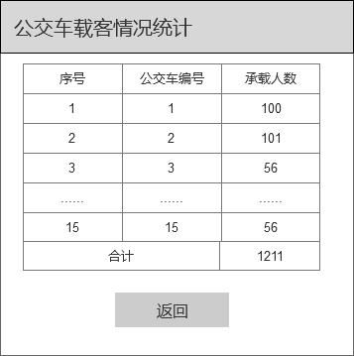
图3-13 界面原型

- 实时（每隔3秒更新一次）显示901路公交汽车1~15号车辆的当前总载客能力，点击【详情】按钮，弹出公交车当前载客情况统计对话框，如图3-13所示。

- 编码实现红绿灯管理模块
【功能说明】
实现红绿灯周期查询和控制管理功能，管理员具有此项功能权限。
【要求】
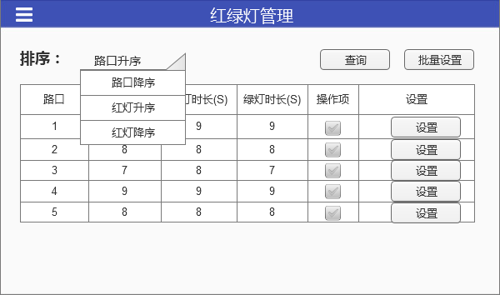
图3-14 界面原型

具有管理员权限的用户登录系统，点击侧边栏/主界面的【红绿灯管理】列表项，进入红绿灯管理界面，如图3-14所示。非管理员权限用户登录系统，在侧边栏/主界面中将不显示【红绿灯管理】列表项。
注：请在智能交通服务器主页面中设置用户权限。必须使用服务器中的用户登录，登录默认账户的用户名是user1、user2、user3、user4、user5等，密码是123456。详见竞赛服务器的智能交通管理系统。智能交通服务器使用admin/admin登录，并管理用户权限。
- 实现排序约束列表的显示，下拉选择列表内容包括“路口升序、路口降序、红灯升序、红灯降序、绿灯升序、绿灯降序、黄灯升序和黄灯降序”八项。
- 选择不同的排序约束后，要求实现按照选择后的约束条件，点击查询按钮，显示相应结果信息。
- 首次进入本模块，默认以路口升序显示当前的红绿灯时长信息。
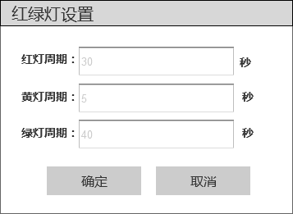
图3-15 界面原型

- 点击【设置】按钮，弹出红绿灯周期设置对话框，输入整数周期数值，点击【确定】按钮进行红绿灯周期设置。
  - 网络请求设置过程中显示网络通信状态。
  - 设置结束后，显示成功和失败提示。
  - 设置成功后，刷新红绿灯管理页面。
- 可以同时选择多个路口红绿灯，点击【批量设置】按钮，弹出对话框，实现多个路口红绿灯时长的设置。
注意：网络请求时，需要显示网络请求状态提示。

- 编码实现车辆违章查看功能
【功能说明】
查询自己所属车辆违章视频，并播放显示。
【要求】
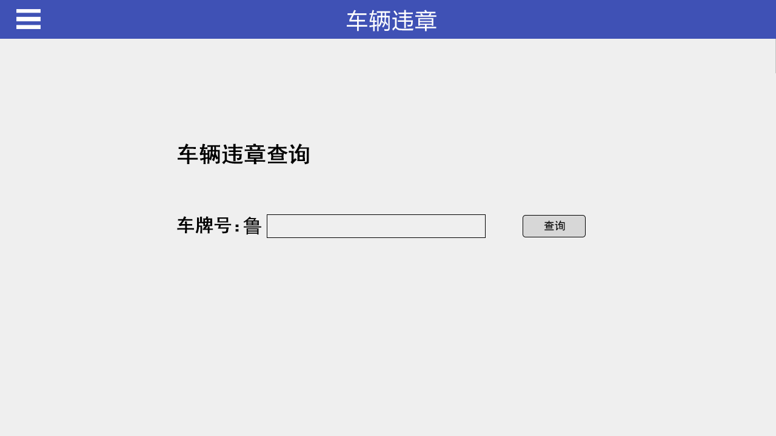
图3-16 界面原型

点击侧边栏/主界面的【车辆违章】列表项，进入车辆违章界面，如图3-16所示。输入车牌号码（例如B10001）点击【查询】按钮，如没有查询到违章数据，在本页面提示“没有查询到XXXXXXX车的违章数据！”，否则跳转至车辆违章查询结果界面，如图3-17所示。
注：车牌号格式鲁B10001、鲁B10002、鲁B10003、鲁B10004、鲁B10005等，详见接口协议。

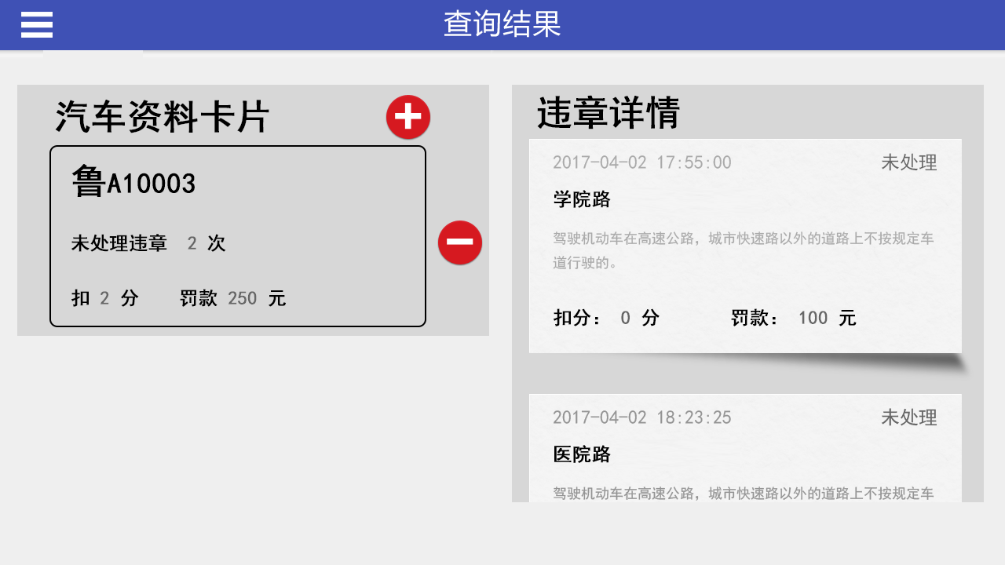
图3-17 界面原型

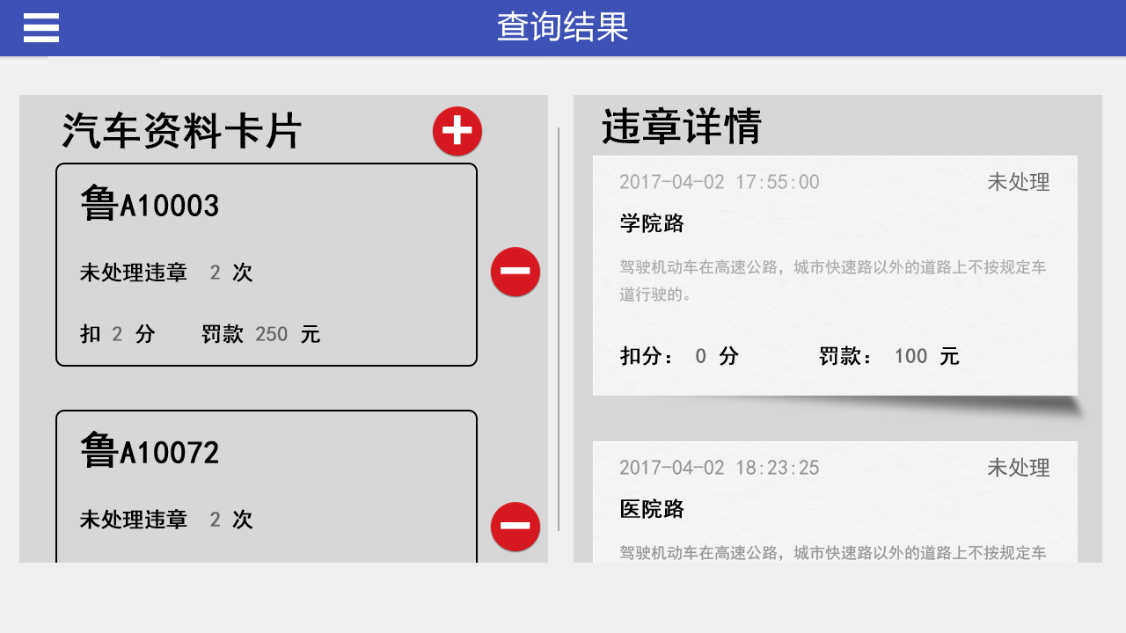
图3-18 界面原型

车辆违章查询结果页面，如图3-18所示。
- 左侧显示查询的车辆信息：车牌号、未处理违章次数、扣分合计、罚款合计。点击【+】按钮，跳转至图3-19界面，查询新车牌号的违章记录，并记录以往查询的车辆信息，点击【—】按钮删除对应的查询车辆信息记录，如图所示。
- 右侧列表显示车辆对应的违章记录，点击违章记录项，进入违章详情界面，如图3-19所示。
注：查询到的违章记录均为未处理的记录。
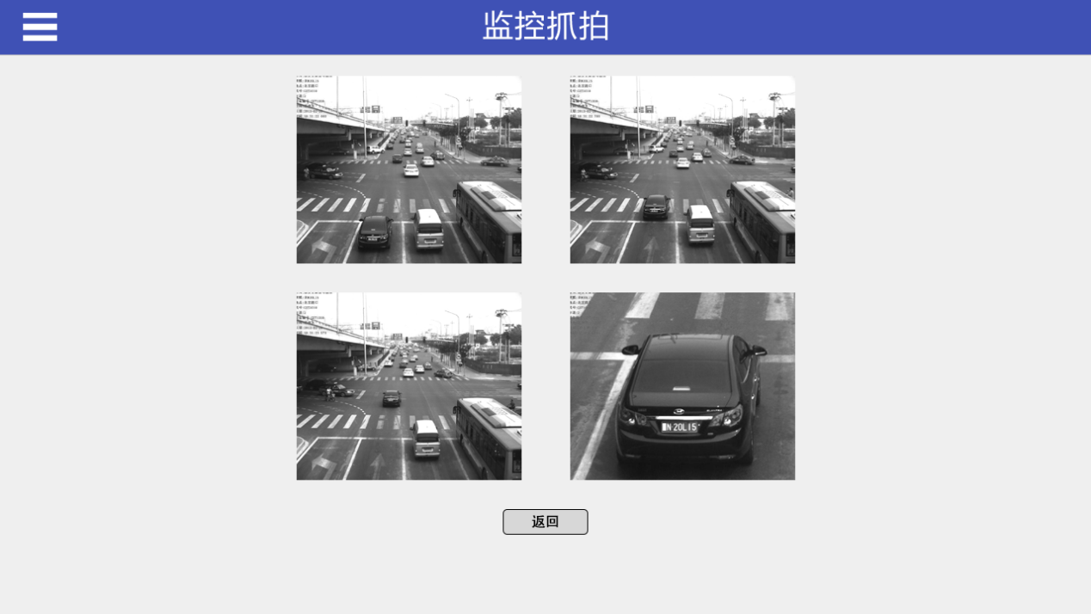
图3-19 界面原型
车辆违章详情界面，如图3-19所示。每次违章均为4张图片（图片已经放置在APP程序的资源目录下），点击每张图片，进入对应的单张违章图片界面，如图3-20所示。点击【返回】按钮到车辆违章查询结果界面。
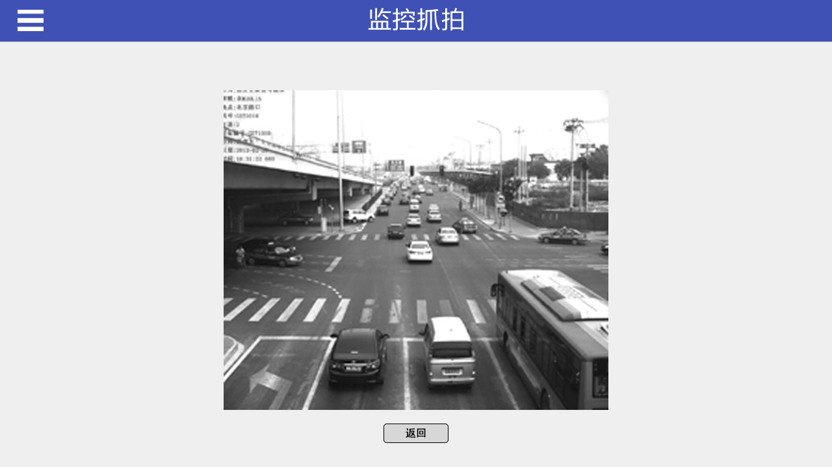
图3-20 界面原型
单张车辆违章界面原型，如图3-20所示。通过手势，可以实现图片的放大和缩小，帮助用户查找驾驶问题，降低以后发生概率。点击【返回】按钮到车辆违章详情界面。
注意：网络请求时，需要显示网络请求状态提示。
- 编码实现路况查询模块
【功能说明】
实现路况查询模块，对沙盘中的整体道路环境进行监测，并根据监测结果显示相对应的提示信息。
【要求】
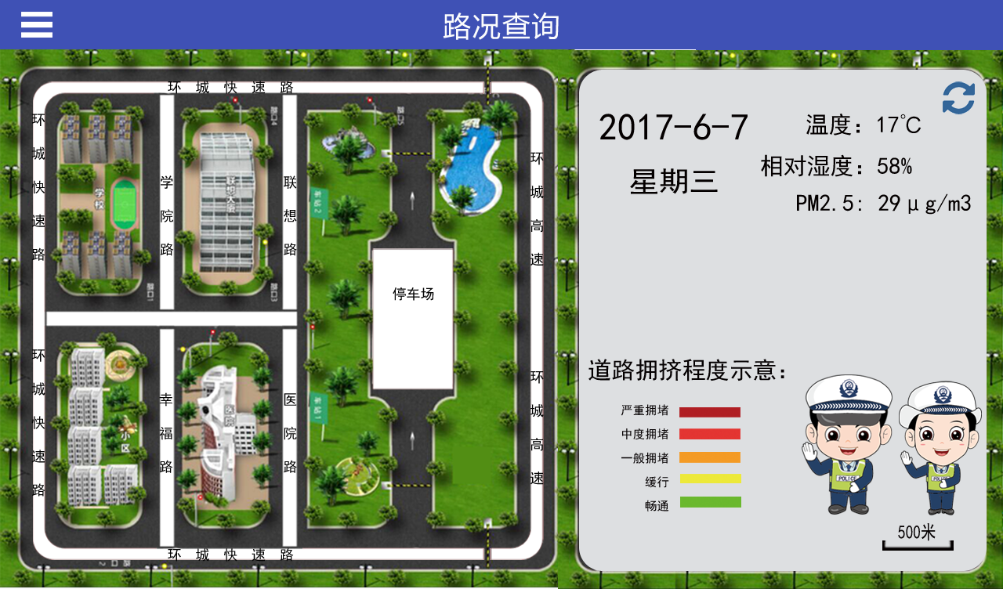
图3-21 界面原型

点击侧边栏/主界面的【路况查询】列表项，进入路况查询界面，如图3-21所示。
- 完成路况查询模块界面的布局。
- 实时（每隔3秒）显示当前的道路拥堵情况，并根据拥堵值进行颜色标记路线（线上需要标记道路名称）。
表3-2 道路编号对照表
道路编号 | 路名称及停车场
1 | 学院路
2 | 联想路
3 | 医院路
4 | 幸福路
5 | 环城快速路
6 | 环城高速
7 | 停车场

表3-3 拥挤状态信息表
拥堵值 | 1 | 2 | 3 | 4 | 5
道路状况 | 畅通 | 缓行 | 一般拥堵 | 中度拥堵 | 严重拥堵
颜色值 | #6ab82e | #ece93a | #f49b25 | #e33532 | #b01e23

- 显示当前空气质量信息，包括PM2.5、空气湿度和温度。点击刷新图标按钮，刷新当前空气质量信息。
- 显示当前日期和星期。
- 设计右下角大眼萌交警动画显示，图片资源放置在APP资源目录下。

- 编码实现生活助手功能
【功能说明】
通过生活助手功能，可以查询当地气象信息：昨天、今天以及未来4天，并且为用户提供生活指数以及整点天气实况。
【要求】
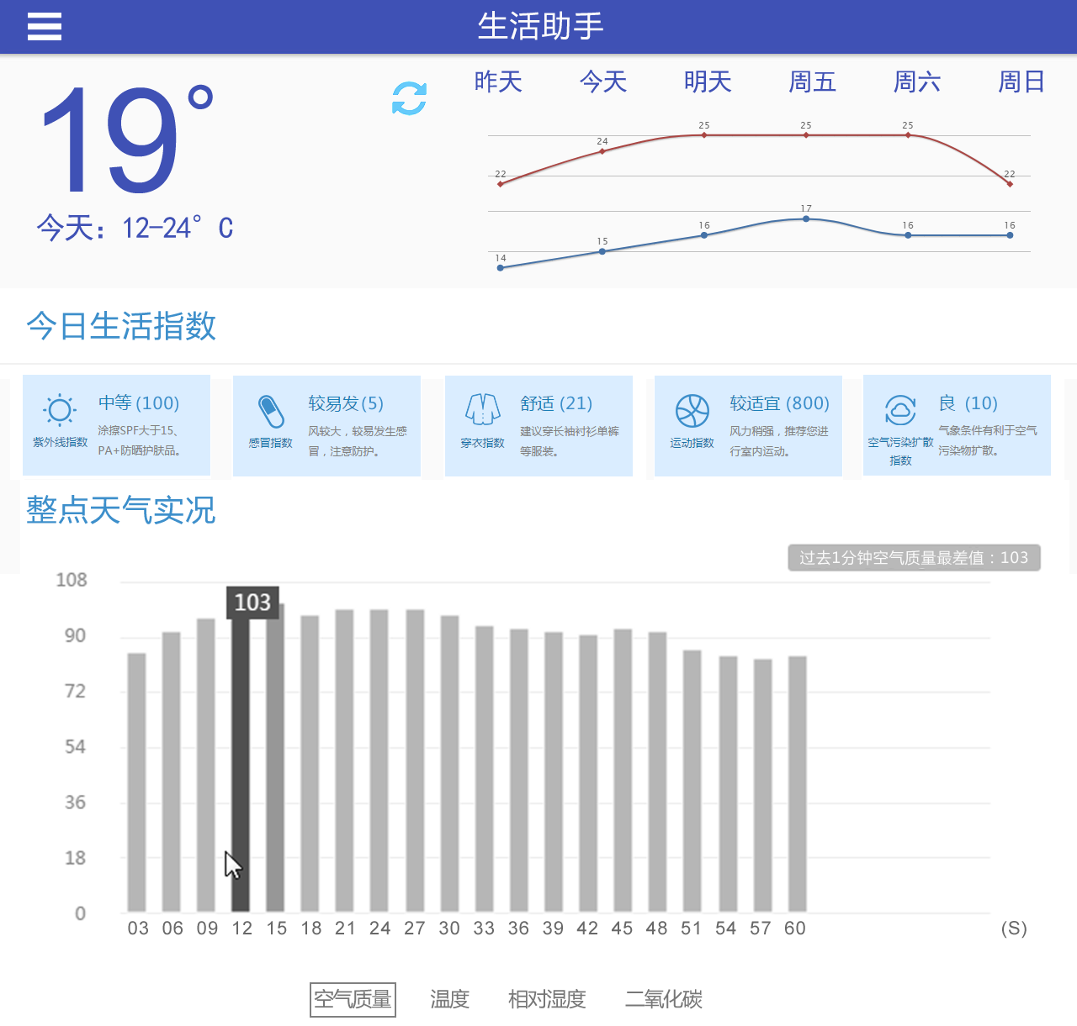
图3-22 界面原型

点击侧边栏/主界面的【生活助手】列表项，进入生活助手界面，如图3-22所示。
- 上方天气栏目，左侧显示当天即时温度以及当天温度区间，右侧显示昨天、今天以及未来4天的天气数据，点击刷新按钮图标，显示当前天气数据。
- 今日生活指数栏目，实时（每隔3秒）显示当前的生活信息指数，包括PM2.5、空气湿度和温度。
  - 紫外线指数：根据光照强度值显示。
紫外线强度 | （0,1000） | [1000,3000] | （3000,∞）
强度描述 | 弱 | 中等 | 强
提示信息 | 辐射较弱，涂擦SPF12~15、PA+护肤品 | 涂擦SPF大于15、PA+防晒护肤品 | 尽量减少外出，需要涂抹高倍数防晒霜

  - 感冒指数：根据温度值显示。
感冒指数 | （∞,8） | [8,∞）
强度描述 | 较易发 | 少发
提示信息 | 温度低，风较大，较易发生感冒，注意防护 | 无明显降温，感冒机率较低

  - 穿衣指数：根据温度值显示。
穿衣指数 | （∞,12） | [12,21] | （21,∞）
强度描述 | 冷 | 舒适 | 热
提示信息 | 建议穿长袖衬衫、单裤等服装 | 建议穿短袖衬衫、单裤等服装 | 适合穿T恤、短薄外套等夏季服装

  - 运动指数：根据二氧化碳值显示。
运动指数 | （0,3000） | [300,6000] | （6000,∞）
强度描述 | 适宜 | 中 | 较不宜
提示信息 | 气候适宜，推荐您进行户外运动 | 易感人群应适当减少室外活动 | 空气氧气含量低，请在室内进行休闲运动

  - 空气污染扩散指数：根据PM2.5值显示。
空气污染扩散指数 | （0,30） | [30,100] | （100,∞）
强度描述 | 优 | 良 | 污染
提示信息 | 空气质量非常好，非常适合户外活动，趁机出去多呼吸新鲜空气 | 易感人群应适当减少室外活动 | 空气质量差，不适合户外活动

- 整点天气实况，显示空气质量（PM2.5）、温度、相对湿度、二氧化碳指标。
  - 手势左右滑动，进行指标间切换。
  - X抽：时间轴，最大60秒，周期为3秒，即3秒钟更新一次数据，并存储过去1分钟的数据。
  - Y抽：显示存储的过去1分钟数据值。
  - 在图标右上方显示当前图表过去1分钟内数据的最大值或最小值。
    - 空气质量（PM2.5）指标：柱状图显示，如图3-22所示，过去1分钟内，空气质量最高值：103。
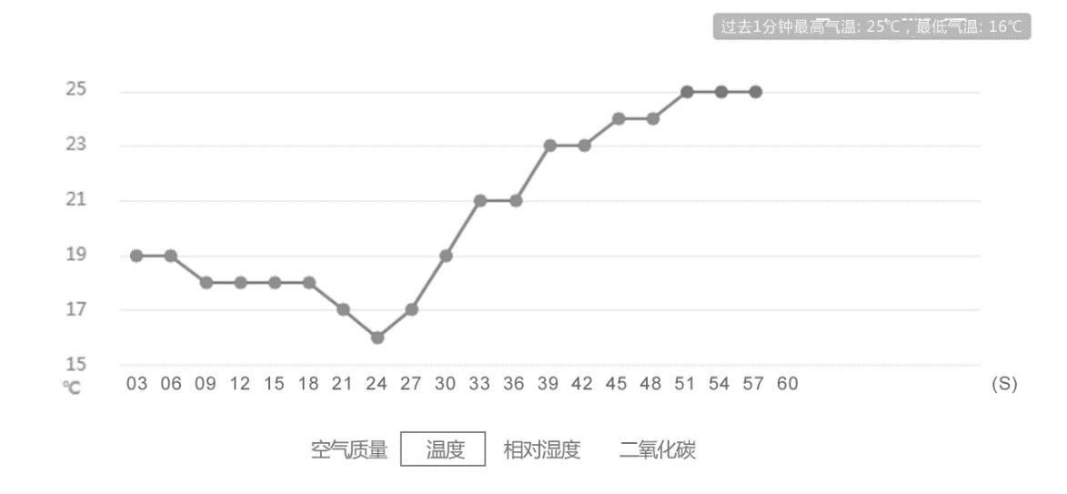
图3-23 温度折线图界面原型

    - 温度指标：折现图显示，如图3-23所示，过去1分钟最高气温：25℃，最低气温：16℃。
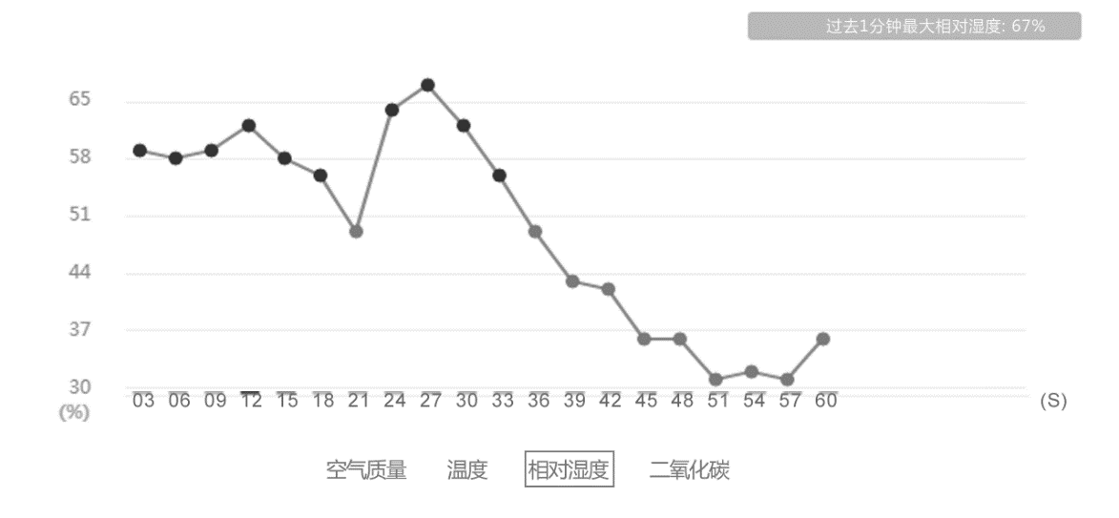
图3-24 相对湿度折线界面原型

    - 相对湿度指标：折现图显示，如图3-24所示，过去1分钟最大相对湿度：67%。
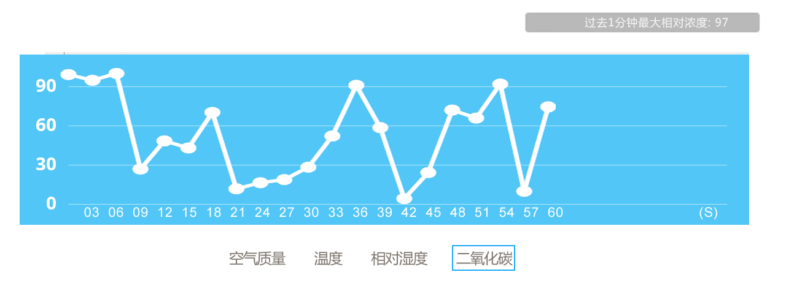
图3-25 二氧化碳界面原型

    - 二氧化碳指标：折现图显示，如图3-25所示，过去1分钟最大相对浓度：97。

- 编码数据分析功能
【功能说明】
长期以来，交通行业内存在数据资源散、开放共享难、分析应用弱等问题，在一定程度上制约了行业发展。因此，我们需要借助大数据的力量解决日益紧迫的交通问题，分析司机违章行为，减少违章驾驶习惯等。
【要求】
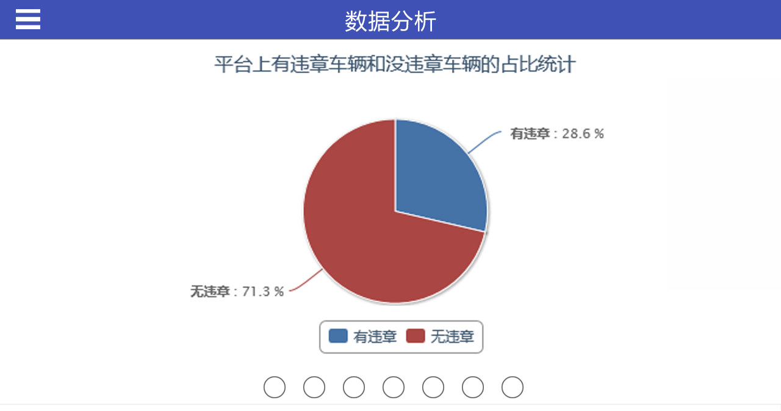
图3-26 有违章车辆和无违章车辆的占比统计界面原型

点击侧边栏/主界面的【数据分析】列表项，进入数据分析界面，手势左右滑动，进行数据指标分析图表间切换。根据相关接口返回数据，进行数据挖掘分析，利用饼状图显示平台上有违章车辆和无违章车辆的占比统计，如图3-26所示。

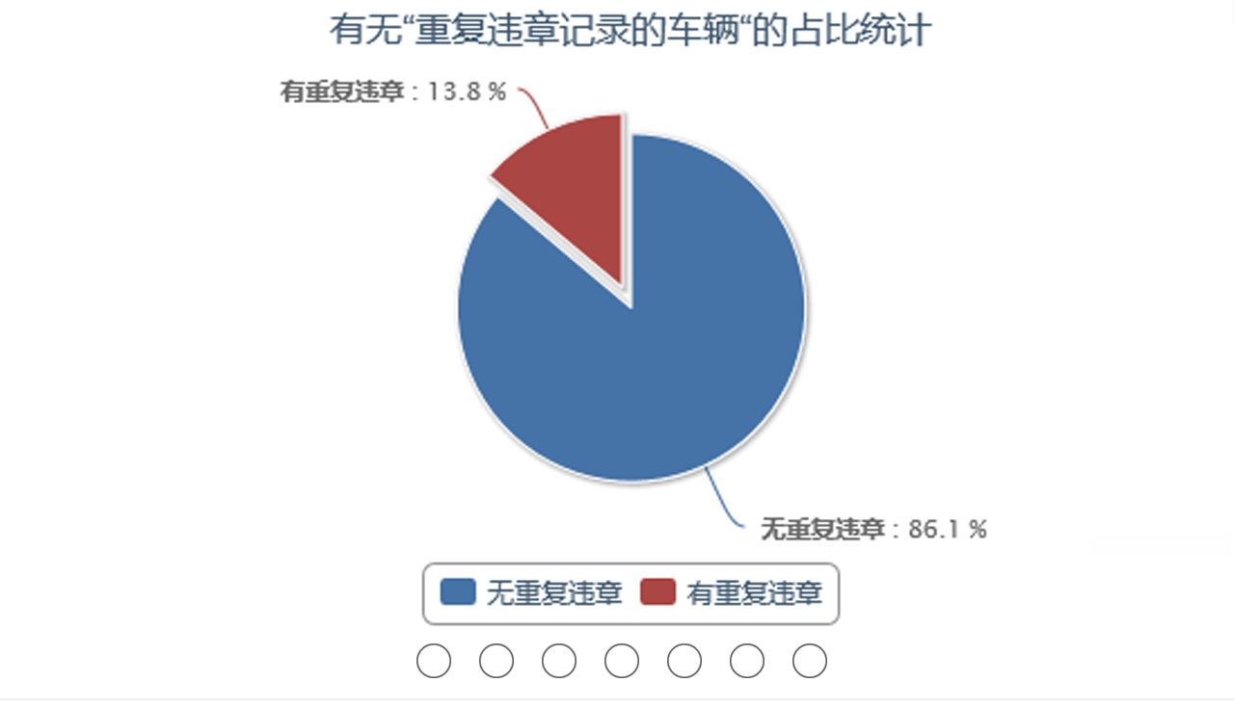
图3-27 有无“重复违章记录的车辆“的占比统计界面原型

根据相关接口返回数据，进行数据挖掘分析，利用饼状图显示平台上有无“重复违章记录的车辆”的占比统计，如图3-27所示。

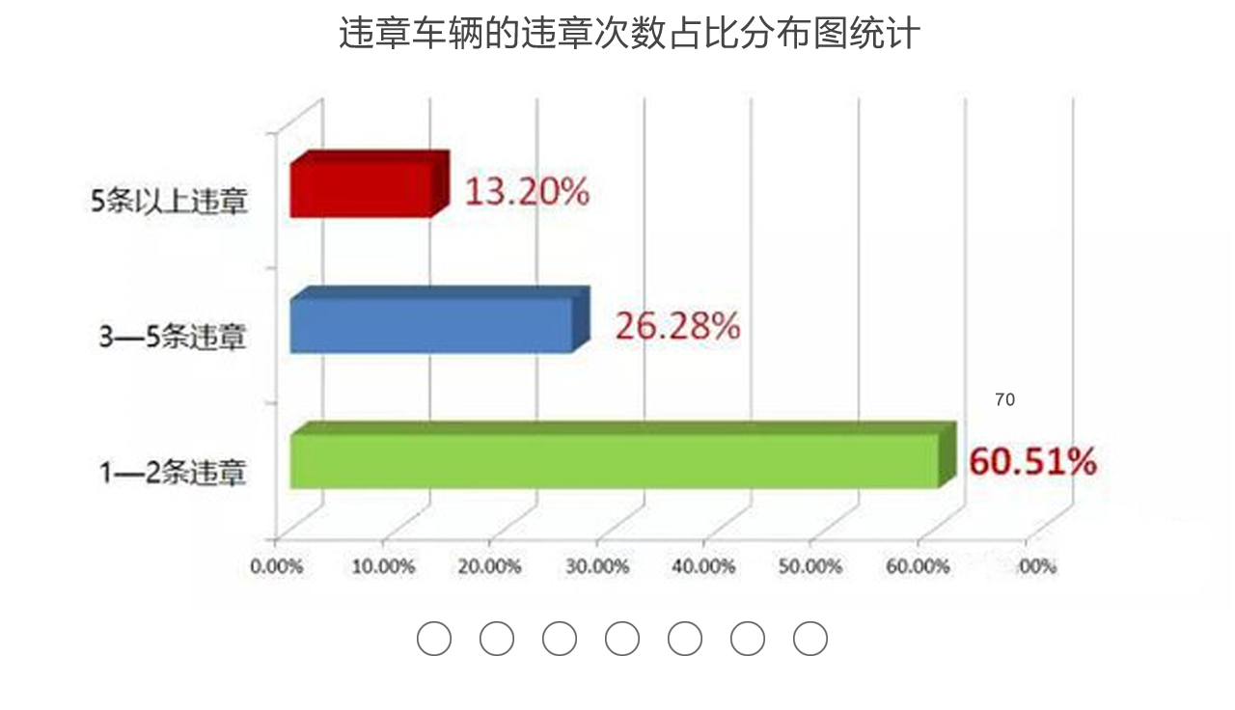
图3-28 违章车辆的违章次数占比分布界面原型

根据相关接口返回数据，进行数据挖掘分析，利用水平立体柱状图或水平柱状图显示违章车辆的违章次数占比分布图统计，图界面原型仅供参考，如图3-28所示。

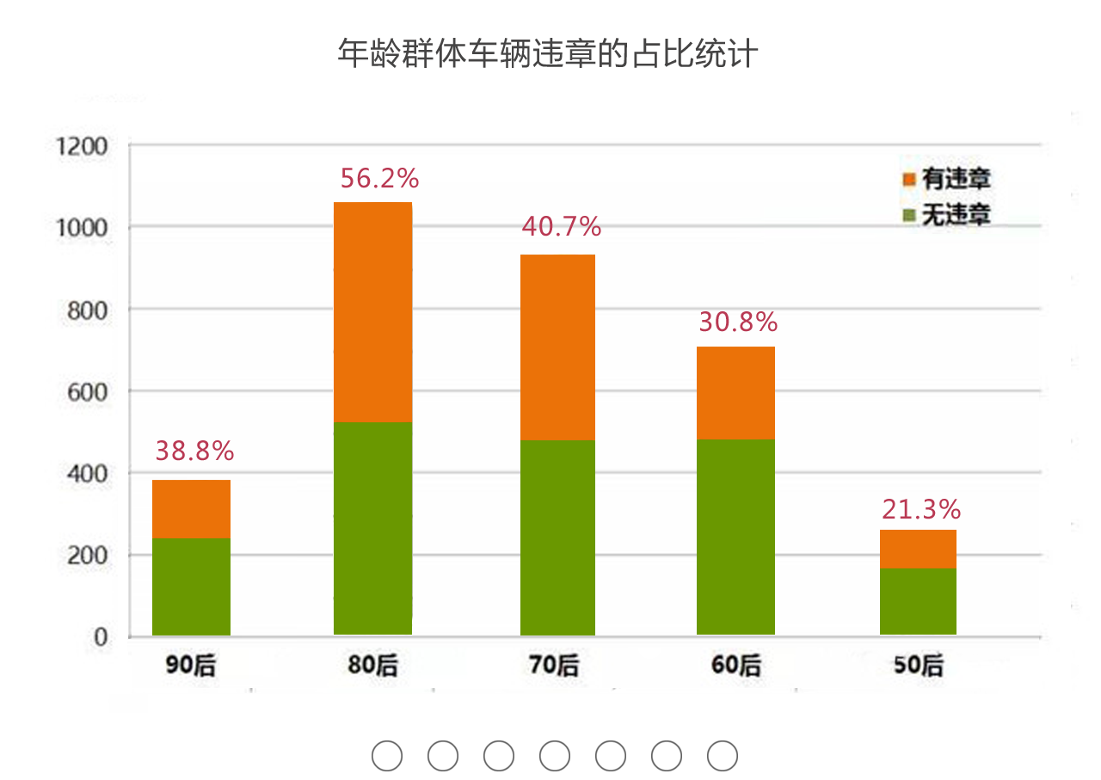
图3-29 年龄群体车辆违章的占比统计界面原型

根据相关接口返回数据，进行数据挖掘分析，利用多层级的堆叠条形图显示平台上年龄群体车辆违章的占比统计，如图3-29所示。

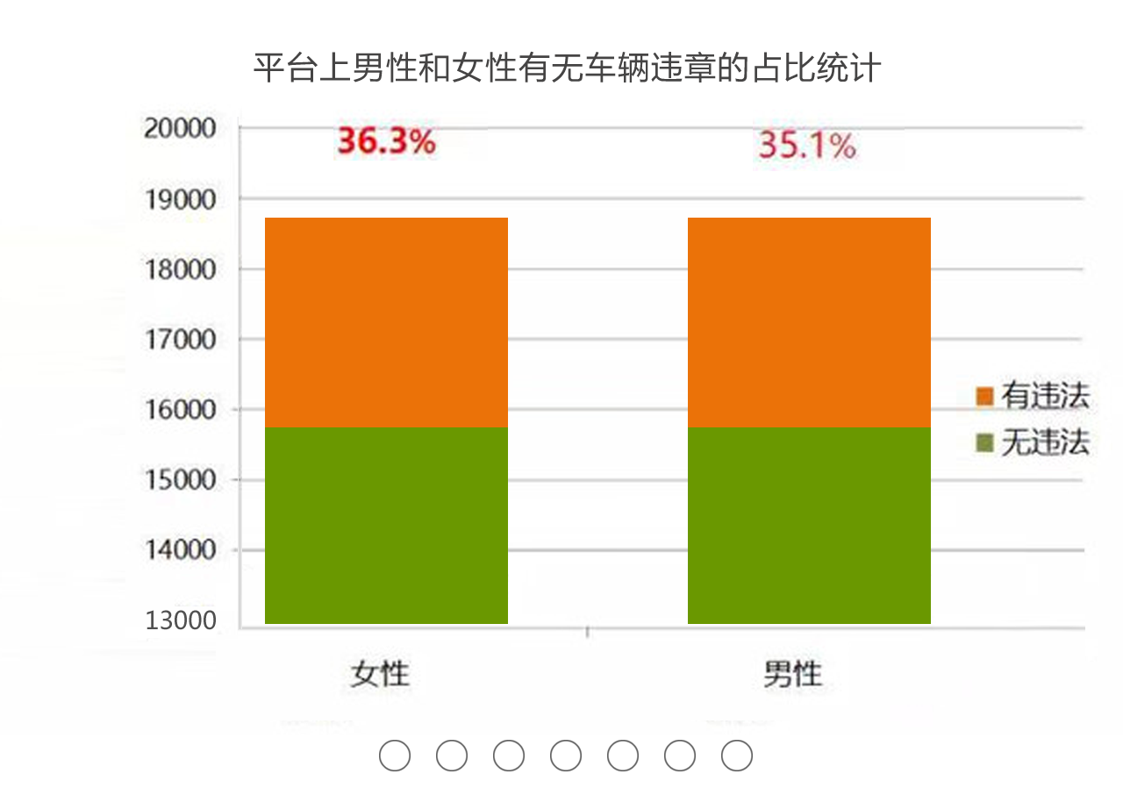
图3-30 男性和女性有无车辆违章的占比统计界面原型

根据相关接口返回数据，进行数据挖掘分析，利用多层级的堆叠条形图显示平台上男性和女性有无车辆违章的占比统计，如图3-30所示。

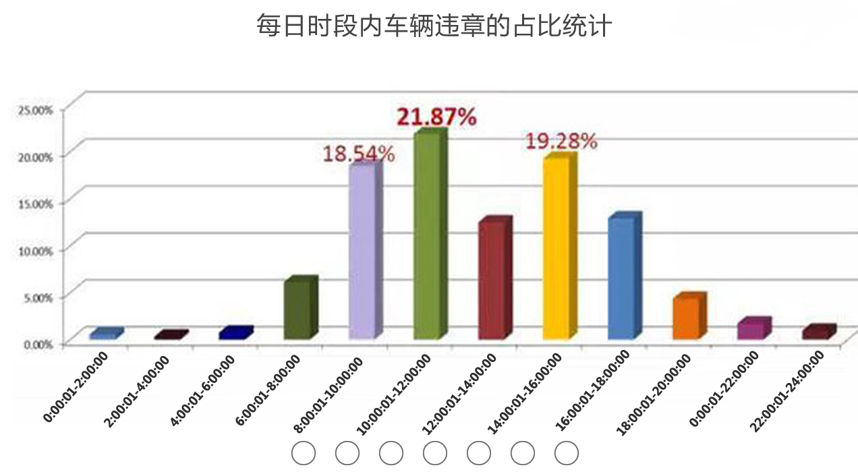
图3-31 每日时段内车辆违章的占比统计界面原型
根据相关接口返回数据，进行数据挖掘分析，利用立体柱状图或柱状图显示每日时段内车辆违章的占比统计，图界面原型仅供参考，如图3-31所示。

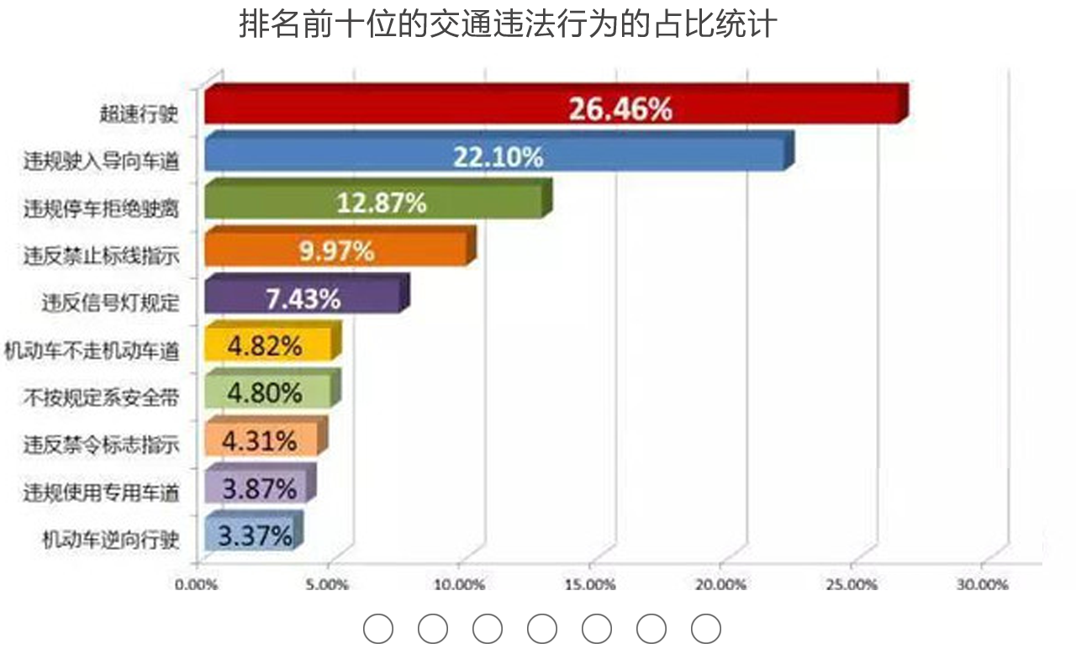
图3-32 排名前十位的交通违法行为的占比统计界面原型
根据相关接口返回数据，进行数据挖掘分析，利用水平立体柱状图或水平柱状图，排名前十位的交通违法行为的占比统计，图界面原型仅供参考，如图3-32所示。

- 编码个人中心功能1
【功能说明】
编码实现个人中心信息管理、充值记录和阈值设置功能。
【要求】
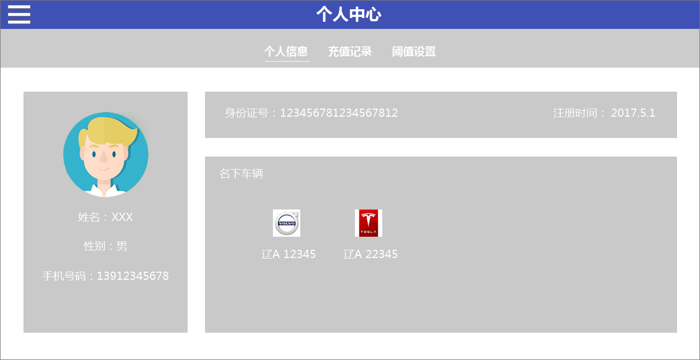
图3-33 个人信息界面原型
点击侧边栏/主界面的【个人中心】列表项，进入登录用户的个人中心界面，如图3-33所示。
- 个人信息标签页，根据性别显示人物头像，以及名下车辆等信息，如图3-33所示。
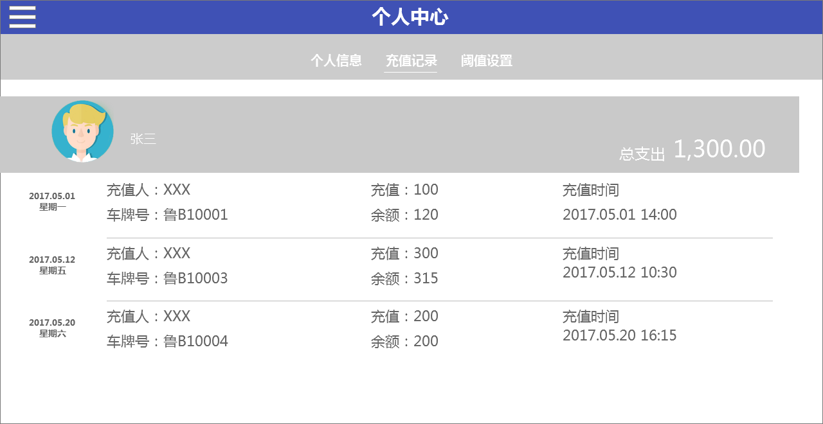
图3-34 充值记录界面原型
- 充值记录标签页，如图3-34所示。
  - 根据车管局车辆账户充值记录，实现该功能。记录充值时间、星期、充值人、车牌号、充值金额、充值后的余额等信息。
  - 计算用户支出（充值）总金额。
  - 初始进入本模块，默认以时间降序显示当前的充值记录信息。
  - 如果首次使用APP没有历史记录，则提示“暂无充值历史记录”。

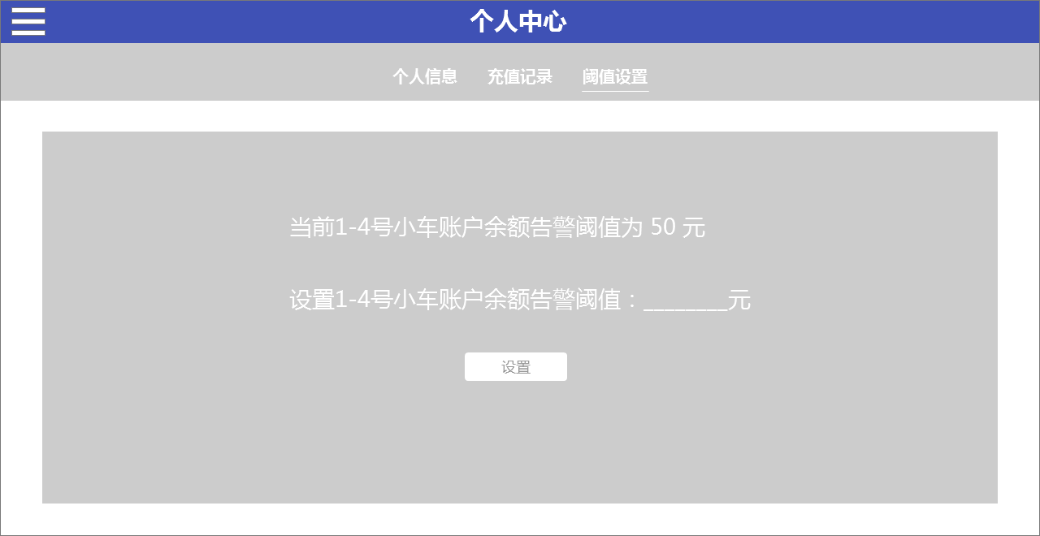
图3-35 余额阈值告警设置界面原型

- 余额告警标签页，如图3-35所示。
  - 进入余额告警标签页，自动显示当前设置的1~4号小车告警阈值，如没有设置则显示“当前1~4号小车账户余额告警阈值未设置！”。
  - 输入账户余额告警阈值，点击【设置】按钮，进行阈值保存，显示设置成功提示，并更新当前阈值显示。
  - 每隔3秒对所有1~4号车辆账户进行余额检测，当低于阈值时，APP向Android设备状态栏发送一次通知，告警通知内容包括车辆号、余额以及阈值。点击告警通知，自动跳转到智能交通APP的车管局车辆账户管理页面。

- 编码实现生活指数功能
【功能说明】
编码实现生活指数功能。
【要求】
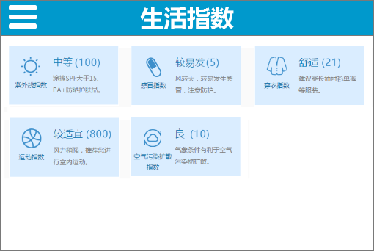
图3-36 生活指数界面原型

点击侧边栏/主界面的【生活指数】列表项，进入生活指数界面，如图3-36所示。
- 利用给定的资源，实现该界面原型的布局。
  - 紫外线指数：根据光照强度值显示。
紫外线强度 | （0,1000） | [1000,3000] | （3000,∞）
强度描述 | 弱 | 中等 | 强
提示信息 | 辐射较弱，涂擦SPF12~15、PA+护肤品 | 涂擦SPF大于15、PA+防晒护肤品 | 尽量减少外出，需要涂抹高倍数防晒霜
  - 感冒指数：根据温度值显示。
感冒指数 | （∞,8） | [8,∞）
强度描述 | 较易发 | 少发
提示信息 | 温度低，风较大，较易发生感冒，注意防护 | 无明显降温，感冒机率较低

  - 穿衣指数：根据温度值显示。
穿衣指数 | （∞,12） | [12,21] | （21,∞）
强度描述 | 冷 | 舒适 | 热
提示信息 | 建议穿长袖衬衫、单裤等服装 | 建议穿短袖衬衫、单裤等服装 | 适合穿T恤、短薄外套等夏季服装
  - 运动指数：根据二氧化碳值显示。
运动指数 | （0,3000） | [300,6000] | （6000,∞）
强度描述 | 适宜 | 中 | 较不宜
提示信息 | 气候适宜，推荐您进行户外运动 | 易感人群应适当减少室外活动 | 空气氧气含量低，请在室内进行休闲运动
  - 空气污染扩散指数：根据PM2.5值显示。
空气污染扩散指数 | （0,30） | [30,100] | （100,∞）
强度描述 | 优 | 良 | 污染
提示信息 | 空气质量非常好，非常适合户外活动，趁机出去多呼吸新鲜空气 | 易感人群应适当减少室外活动 | 空气质量差，不适合户外活动

- 实现5个生活指数实时显示功能。
注：数据实时刷新周期为3秒。
- 实现阈值报警状态警示功能，正常状态背景为浅蓝色，超阈值警告状态为红色。
- 5个指数实时数据需要进行数据库存储，只需保存最近1分钟内的20个数据（周期为3秒）。
- 点击传感器的显示区域，可以进入对应的传感器“实时数据显示”界面。

- 编码实现我的消息功能
【功能说明】
我的消息功能模块包括消息查询和消息统计两部分。消息查询，能够查询所有的报警信息；消息统计，能够以饼状图的形式直观的展示不同类型的报警信息。
【要求】
- 完成我的消息功能模块界面的布局，如图3-37所示。
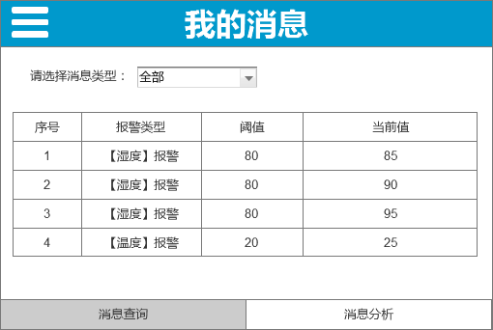
图3-37 界面原型
- 实现底部标签的切换功能，点击不同的标签进入不同的功能界面。
- 实现消息查询功能，首次进入能够显示全部类型的消息信息，如图所示。根据选择的消息类型：全部、湿度、温度、CO₂、光照和PM2.5，显示对应类型的消息信息。如果当前没有信息，则显示“当前还未有报警信息”。
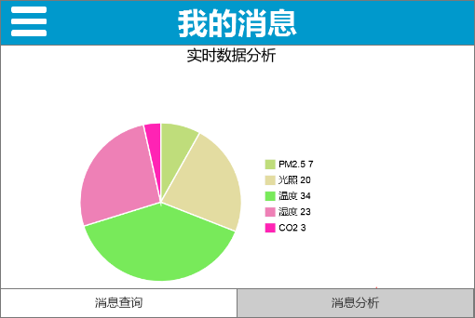
图3-38 数据分析界面原型

- 实现消息统计功能，如图3-38所示，要求每隔3秒刷新一次。如果当前统计所有的报警信息次数为0，则显示“当前还未有报警信息”。

- 编码数据分析功能
【功能说明】
长期以来，交通行业内存在数据资源散、开放共享难、分析应用弱等问题，在一定程度上制约了行业发展。因此，我们需要借助大数据的力量解决日益紧迫的交通问题，分析司机违章行为，减少违章驾驶习惯等。
【要求】
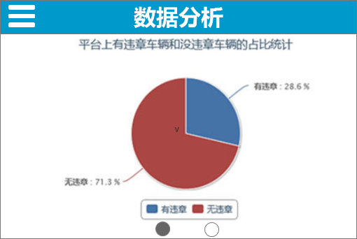
图3-39 有违章车辆和无违章车辆的占比统计界面原型

点击侧边栏/主界面的【数据分析】列表项，进入数据分析界面，手势左右滑动，进行数据指标分析图表间切换。根据相关接口返回数据，进行数据挖掘分析，利用饼状图显示平台上有违章车辆和无违章车辆的占比统计，如图3-39所示。
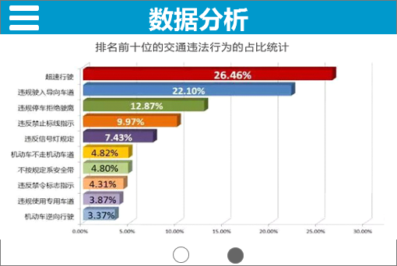
图3-40 排名前十位的交通违法行为的占比统计界面原型
根据相关接口返回数据，进行数据挖掘分析，利用水平立体柱状图或水平柱状图排名前十位的交通违法行为的占比统计，图界面原型仅供参考，如图3-40所示。

- 编码个人中心功能2
【功能说明】
编码实现用户个人中心信息管理功能。
【要求】
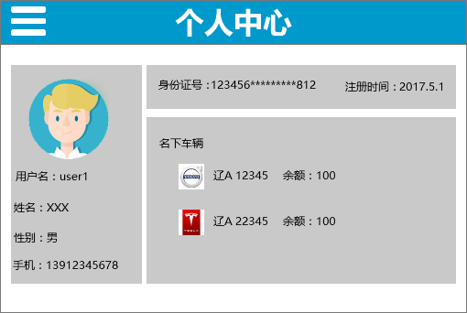
图3-41 个人信息界面原型
点击侧边栏/主界面的【个人中心】列表项，进入登录用户的个人中心界面，如图3-41所示。
- 左侧显示个人信息，根据性别显示人物头像，以及姓名、性别和手机信息。
- 右侧上方显示身份证号和注册时间，身份证号码18位。
- 右侧下方利用列表方式显示名下所属车辆品牌、车牌号和余额，格式如图3-42所示。

- 编码实现红绿灯管理模块
【功能说明】
实现红绿灯控制周期查询管理功能，能够根据选择的排序规则，显示5个路口的红绿灯显示情况。
【要求】
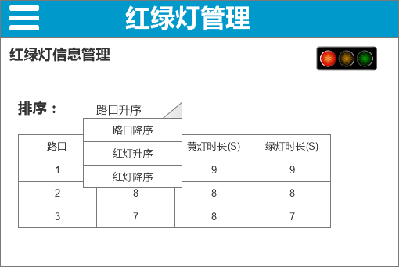
图3-42 红绿灯管理界面

点击侧边栏/主界面的【红绿灯管理】列表项，进入红绿灯管理界面，如图3-42所示。
- 完成红绿灯查询管理界面的布局。
- 实现排序约束列表的显示，列表内容包括：路口升序、路口降序、红灯升序、红灯降序、绿灯升序、绿灯降序、黄灯升序和黄灯降序，共八项。
- 选择不同的排序约束后，自动显示对应的排序结果信息。
- 初始进入本模块，默认以路口升序显示当前的红绿灯信息。
- 右上方，动态显示红黄绿灯顺序动画。

- 编码实现车辆ETC账户管理功能1
【功能说明】
实现部门所管辖1~4编号小型汽车的账户管理功能，主要包括账户余额查询和充值功能。
【要求】
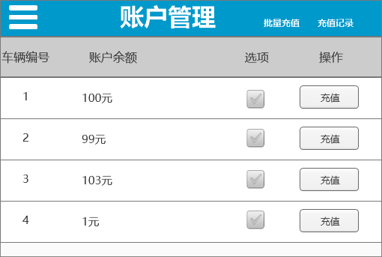
图3-43 账户管理界面

点击侧边栏/主界面的【账户管理】列表项，进入我的账户管理界面，如图3-43所示。
- 首次进入我的账户管理界面，默认显示1~4编号小车的余额。
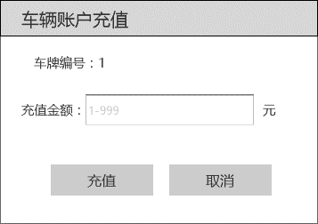
图3-44 充值对话框界面原型

- 点击【充值】按钮，弹出充值对话框，进行车辆ETC账户充值，如图3-44所示。
  - 显示充值车辆的编号，批量充值时显示充值的所有车辆编号。
  - 要求具备对充值金额输入值进行检测的功能，只能输入1到999之间的整数。
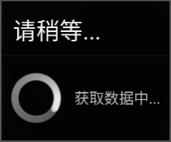
  - 充值过程中显示网络通信状态。
  - 充值结束后，显示成功和失败提示。
  - 充值成功后，刷新车辆账户管理页面。
- 可以通过复选框同时选择多辆车，点击【批量充值】按钮，弹出对话框，实现多辆车的充值。
- 点击【充值记录】按钮，跳转至充值记录模块页面。
- 要求APP使用SQLite数据库保存充值的历史记录，记录车辆编号、充值金额、充值后余额、充值人、充值时间（日期+时间）。任何用户都有权限查询所有人的充值记录。

- 编码实现车辆ETC账户告警功能2
【功能说明】
实现部门车辆ETC账户余额不足告警提示功能。
【要求】
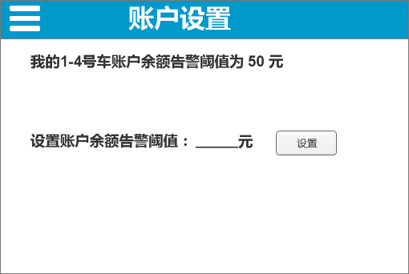
图3-45 账户余额阈值设置界面
点击侧边栏/主界面的【账户设置】列表项，进入账户设置界面，如图3-45所示。
- 进入账户设置界面，自动显示1~4号车的告警阈值。
- 输入账户余额告警阈值，点击【设置】按钮，进行数据保存，显示设置成功提示，并刷新告警阈值显示。

- 编码实现生活助手功能
【功能说明】
通过生活助手功能，可以查询当地气象信息：昨天、今天以及未来4天的天气信息。
【要求】
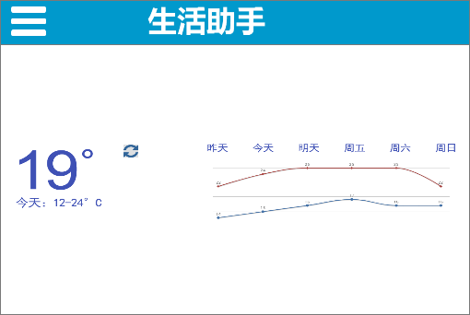
图3-46 生活助手界面原型

点击侧边栏/主界面的【生活助手】列表项，进入生活助手界面，如图3-46所示。
- 左侧显示当天即时温度以及当天温度区间。
- 右侧显示今天以及未来4天的天气数据，点击【】按钮，实时显示当前天气数据。

- 编码实现路况查询模块
【功能说明】
实现路况查询模块，对沙盘中的整体道路环境进行监测，并根据监测结果显示相对应的提示信息。
【要求】
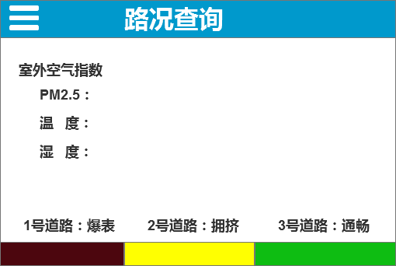
图3-47 路况信息界面
点击侧边栏/主界面的【路况查询】列表项，进入路况查询界面，如图3-47所示。
- 完成道路环境模块界面的布局。
- 实时（每隔3秒）显示当前的道路空气质量信息，包括PM2.5、空气湿度和温度。
3、实时（每隔3秒）显示1~3号道路的路况信息查询，并根据拥堵值进行颜色标记，如图3-47下部显示。
表3-4 拥挤状态信息表
状态值 | 1 | 2 | 3 | 4 | 5
道路状况 | 通畅 | 较通畅 | 拥挤 | 堵塞 | 爆表
颜色值 | #0ebd12 | #98ed1f | #ffff01 | #ff0103 | #4c060e

- 编码数据分析功能
【功能说明】
长期以来，交通行业内存在数据资源散、开放共享难、分析应用弱等问题，在一定程度上制约了行业发展。因此，我们需要借助大数据的力量解决日益紧迫的交通问题，分析司机违章行为，减少违章驾驶习惯等。
【要求】
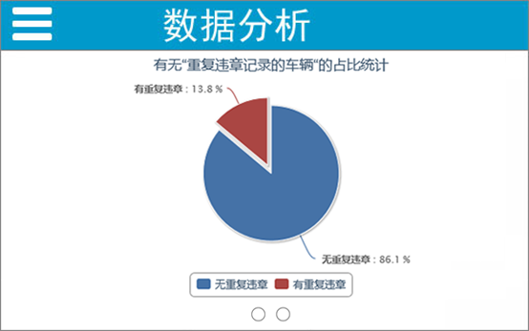
图3-48 有无“重复违章记录的车辆”的占比统计界面原型

点击侧边栏/主界面的【数据分析】列表项，进入数据分析界面，手势左右滑动，进行数据指标分析图表间切换。根据相关接口返回数据，进行数据挖掘分析，利用饼状图显示平台上有无“重复违章记录的车辆”的占比统计，如图3-48所示。
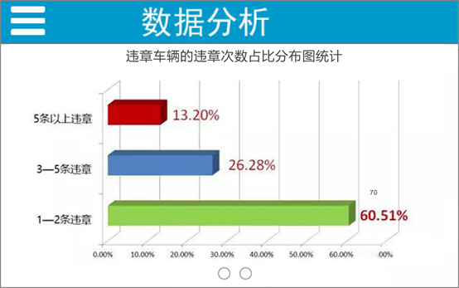
图3-49 违章车辆的违章次数占比分布界面原型

根据相关接口返回数据，进行数据挖掘分析，利用水平立体柱状图或水平柱状图显示违章车辆的违章次数占比分布图统计，图界面原型仅供参考，如图3-49所示。

- 编码实现生活助手功能
【功能说明】
基于室外光照强度和PM2.5指数，实现生活助手。
【要求】
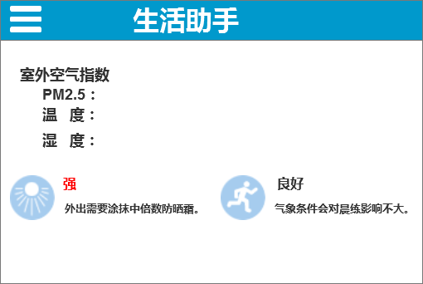
图3-50 生活助手界面

点击侧边栏/主界面的【生活助手】列表项，进入生活助手界面，如图3-50所示。
- 实时（每隔3秒）显示当前的气象信息指数，包括PM2.5、空气湿度和温度。
- 根据PM2.5的值，实现户外运动指数提示，见表3-5的提示信息，如果强度描述为轻度以上，则使用红色显示强度描述文字。
表3-5 PM2.5提示信息表
PM2.5 | [0，100) | [100，200) | [200，300) | 300以上
强度描述 | 良好 | 轻度 | 重度 | 爆表
提示信息 | 气象条件会对晨练影响不大 | 受天气影响，较不宜晨练 | 减少外出，出行注意戴口罩 | 停止一切外出活动

- 并根据光照强度以及阈值，实现户外防护指数提示，见表3-6的提示信息，如果强度描述为强时，则使用红色显示强度描述文字。

表3-6 光照提示信息表
光照强度 | （0，最小阈值） | [最小阈值，最大阈值] | （最大阈值，∞）
强度描述 | 非常弱 | 弱 | 强
提示信息 | 您无需担心紫外线 | 外出适当涂抹低倍数防晒霜 | 外出需要涂抹中倍数防晒霜

- 编码实现公交查询模块功能2
【功能说明】
实时实现公交位置查询模块。
【要求】
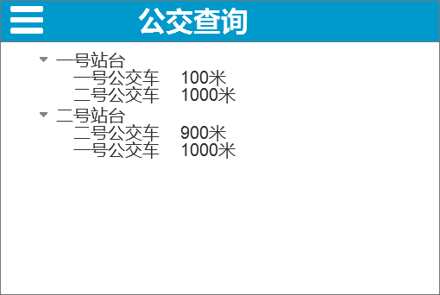
图3-51 实时公交位置查询

点击侧边栏/主界面的【公交查询】列表项，进入公交查询界面，如图3-51所示。
- 利用Expandable List View等控件实现实时公交查询模块布局。
- 进入界面后，实时（每隔3秒更新一次）显示一号公交和二号公交距离一站台和二站台的距离信息。
- 每台公交车与站台以距离的升序进行列表显示。

- 编码实现实时环境指标显示模块
【功能说明】
实现室外环境指标实时折线显示，例如PM2.5、光感强度、温度指标。
【要求】
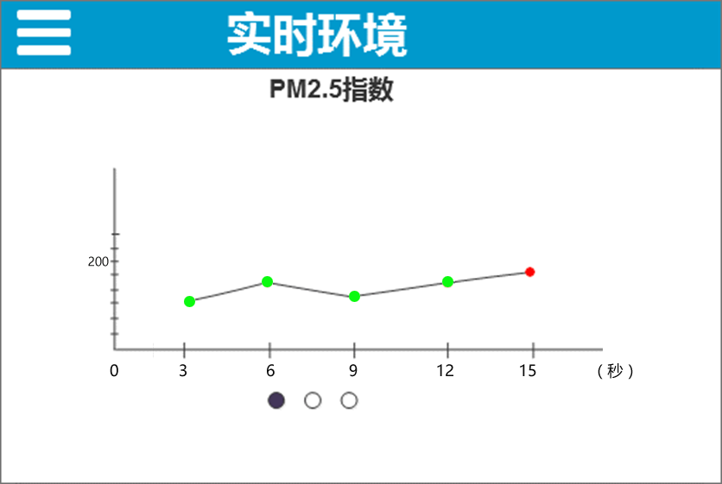
图3-52 实时环境
点击侧边栏/主界面的【实时环境】列表项，进入实时环境界面，如图3-52所示。
- 完成实时环境指标界面的布局。
- 实时（每隔3秒）刷新显示当前的道路环境指标信息折线图界面。
- 折线图包括PM2.5、空气温度和光照强度，左右滑动则可切换PM2.5、空气温度和光照强度折线图，上方显示指标名称，下方显示所有指标标记，以及当前项。其中PM2.5折线图，如果PM2.5超过200，为轻度污染，则红色显示折点，并进行设备状态栏通知，通知内容包括当前PM2.5值；未超过，则绿色显示折点。
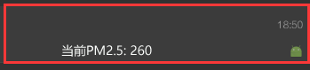

- 编码实现车辆违章视频浏览播放功能
【功能说明】
查询自己所属车辆违章视频，并播放显示。
【要求】
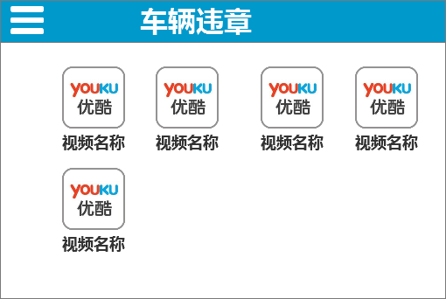
图3-53 车辆违章视频网格显示
点击侧边栏/主界面的【违章视频】列表项，进入违章视频界面，如图3-53所示。
- 网格显示车辆违章视频，每行4个视频，每个网格选项由图片（video_icon.png）和视频文件名组成。
- 点击视频网格选项，进入视频播放页面，并实现视频的播放。
注：视频文件已经存放在资源raw目录下。

- 编码实现意见反馈功能
【功能说明】
通过意见反馈功能，收集智能交通中的问题，便于今后更好的服务于社会。
【要求】
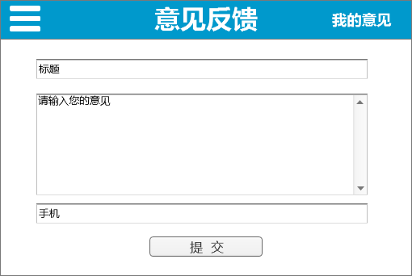
图3-54 意见反馈界面原型
点击侧边栏/主界面的【意见反馈】列表项，进入意见反馈界面，如图3-54所示。
- 输入标题、内容和手机号码提交意见，点击【提交】按钮，显示意见提交是否成功标识。
- 点击【我的意见】列表查看用户本人提交的以往意见记录，如图3-55所示。
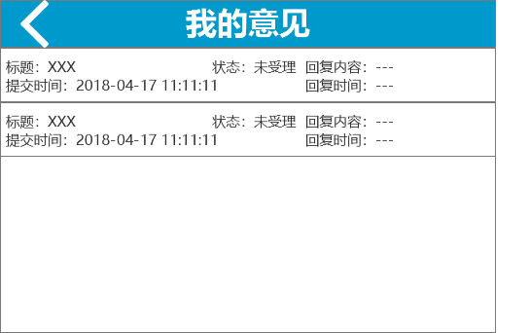
图3-55 界面原型

- 编码实现城市地铁查看功能
【功能说明】
展示城市地铁信息，为人们出行提供便利。
【要求】
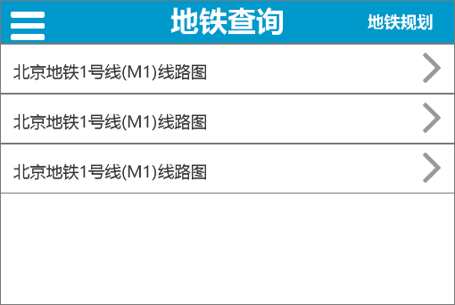
图3-56 地铁查询界面原型
点击侧边栏/主界面的【地铁查询】列表项，进入地铁查询界面，如图3-56所示。
- 列表展示地铁线路信息。
- 点击【地铁规划】，进入城市地铁规划线路图，可以实现图片的手动放大和缩小显示，如图3-57所示。

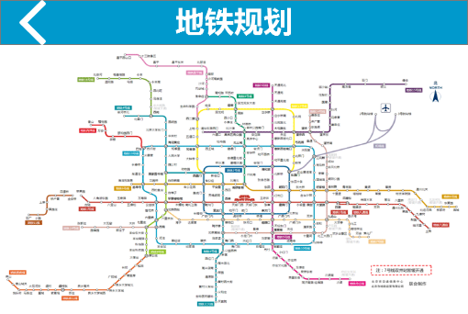
图3-57 界面原型

- 编码实现高速路况查询功能
【功能说明】
展示城市附近高速信息，为人们出行提供便利。
【要求】
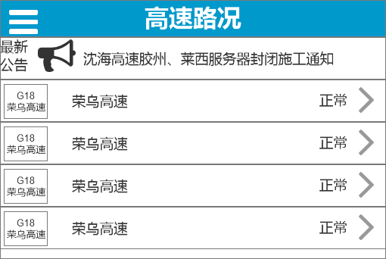
图3-58 界面原型
点击侧边栏/主界面的【高速路况】列表项，进入高速路况界面，如图3-58所示。
- 上方滚动显示高速公告信息，点击公告显示公告详情。
- 列表展示高速线路信息。

- 编码实现高速ETC功能
【功能说明】
通过ETC功能，实现ETC的管理。
【要求】
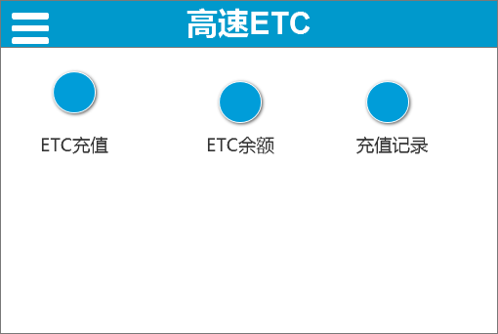
图3-59 界面原型
点击侧边栏/主界面的【高速ETC】列表项，进入高速ETC界面，如图3-59所示。
- 网格显示ETC充值、ETC余额和充值记录等信息。
- 点击【ETC充值】、【ETC余额】、【充值记录】等选项进入对应功能页面，如图3-60~图3-62所示。
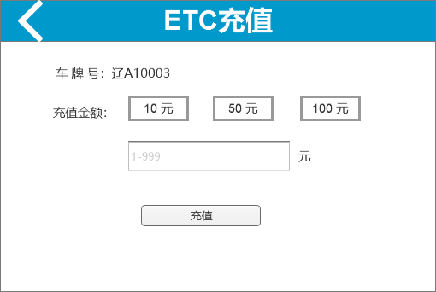
图3-60 界面原型

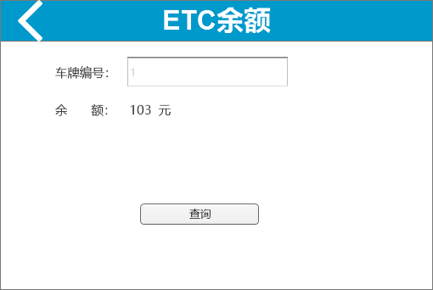
图3-61 界面原型

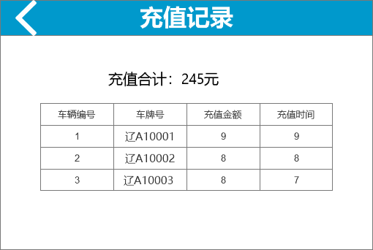
图3-62 界面原型

- 编码实现旅行助手功能
【功能说明】
通过旅行助手功能，实现城市景点的介绍，打造城市名片。
【要求】
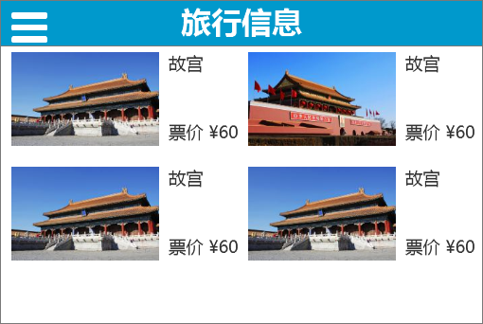
图3-63 界面原型
点击侧边栏/主界面的【旅行信息】列表项，进入旅行信息界面，如图3-63所示。
- 网格显示城市景点等信息。
- 点击景点选项进入对应功能页面，点击电话号码可以自动跳转至电话拨打页面。
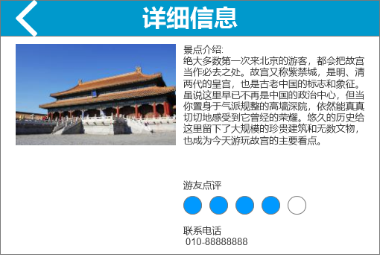
图3-64 界面原型

- 编码实现天气信息功能
【功能说明】
可以查询当地气象信息：今天以及未来4天的天气信息。
【要求】
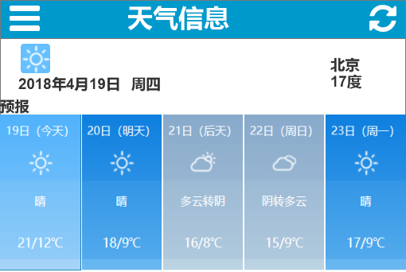
图3-65 界面原型

点击侧边栏/主界面的【天气信息】列表项，进入天气信息界面，如图3-65所示。
- 上方显示当天气象信息。
- 下方显示今天以及未来4天的天气数据，点击【】按钮，实时显示当前天气数据。

- 编码实现二维码支付功能
【功能说明】
利用二维码技术实现支付功能。
【要求】
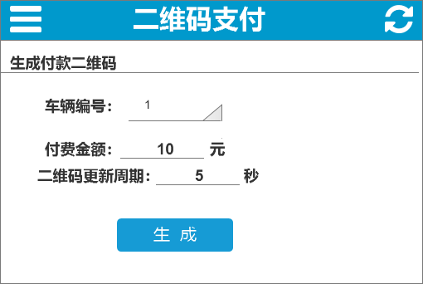
图3-66 界面原型

点击侧边栏/主界面的【二维码支付】列表项，进入二维码支付界面，如图3-66所示。
- 根据车辆编号和金额生成二维码。
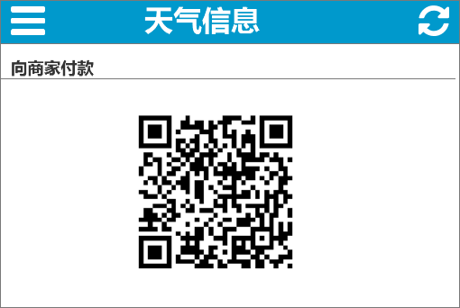
图3-67 界面原型
- 根据二维码更新周期，动态更新二维码图片。长按二维码图片，显示二维码信息。
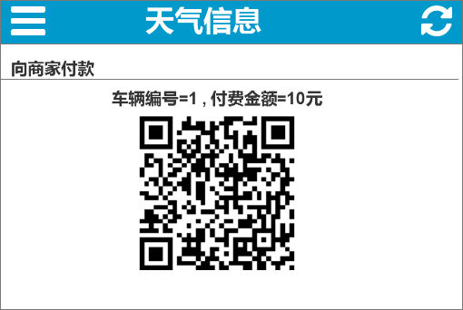
图3-68 界面原型
图3-69 界面原型
- 单击二维码图片，实现二维码图片的全屏显示，全屏时，再次单击二维码图片，恢复显示。
注：可以利用在U盘中提供的zxing.jar资源实现二维码功能。

- 编码定制班车功能
【功能说明】
实现个性化定制班车功能。
【要求】
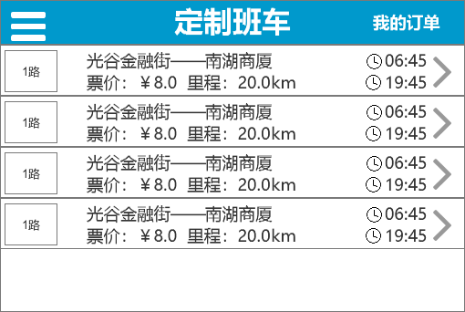
图3-70 界面原型
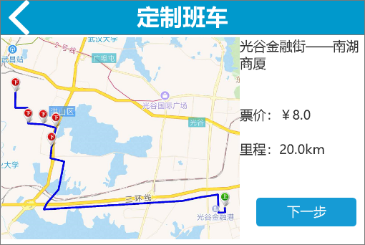
图3-71 界面原型

点击侧边栏/主界面的【定制班车】列表项，进入定制班车界面，如图3-70所示。
- 点击班车列表项，进入该班车定制界面，如图3-71所示。
图3-72 界面原型
- 利用日历控件进行日期多选，点击【下一步】，如图3-72所示。
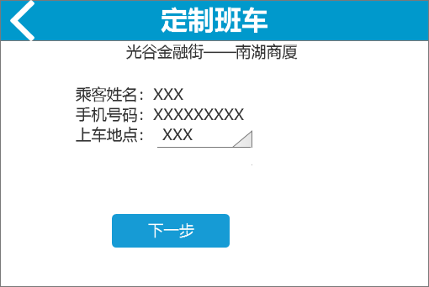
图3-73 界面原型

- 填写乘客姓名、手机号以及下拉选择该班车乘车站点，点击【下一步】，如图3-73所示。
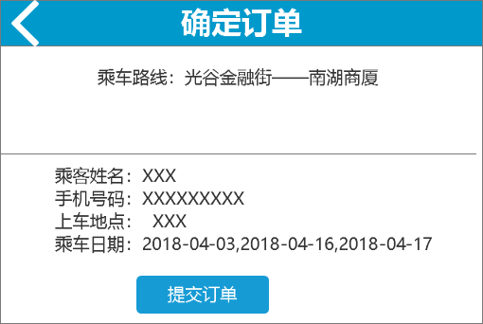
图3-74 界面原型
- 点击【提交订单】按钮，在本地生成未支付类型的订单，如图3-74所示。

- 新闻客户端
【功能说明】
客户端，采用线程异步接收JSON字符串格式的新闻数据，解析新闻数据并将其显示到ListView中。客户端默认显示普通新闻信息，当用户点击娱乐按钮时，调用线程异步获取服务器娱乐新闻数据，并使用Handler在主界面刷新ListView中的新闻数据。如图3-75所示。
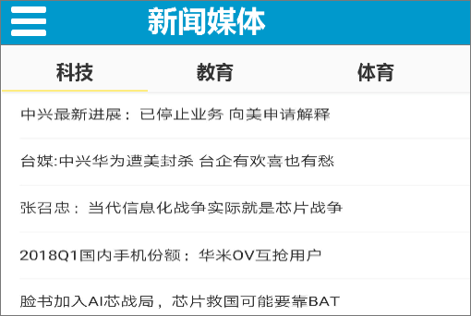
图3-75 界面原型

- 编码智能停车场模块中的IC卡充值功能
【功能说明】
实现智能停车场模块中的IC卡充值功能。
【要求】
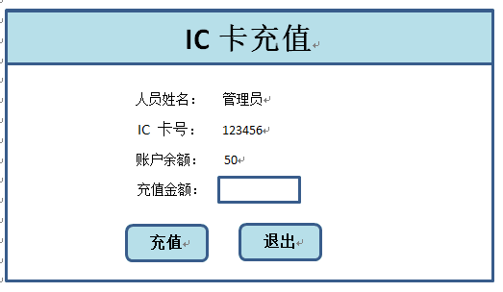图3-76 卡充值界面原型

点击侧边栏/主界面的【IC卡充值】列表项，进入IC卡充值界面，如图3-76所示。
1、完成IC卡充值界面的布局。
2、输入充值金额，点击【充值】，可以完成充值功能。

- 编码实现智能停车场模块的车辆收费查询功能
【功能说明】
实现智能停车场模块中车辆收费查询功能。
【要求】
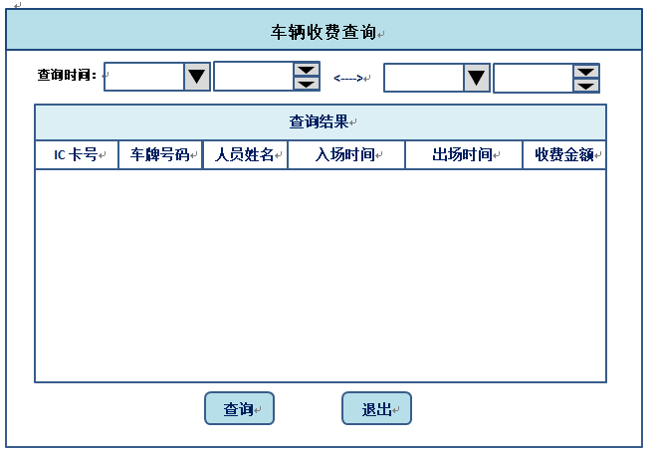
图3-77 车辆收费查询界面原型
点击侧边栏/主界面【车辆收费查询】列表项，进入车辆收费查询界面，如图3-77所示。
1、完成车辆收费查询界面的布局，进入车辆收费查询界面。
2、在页面中可以按“时间”查询条件进行查询，按日期查询是按出场时间来查询记录。
3、查询条件设定好后，点击【查询】按钮，就会显示查询结果。包括IC卡号、车牌号码、人员姓名、入场时间、出场时间、收费金额等信息。

- 编码停车场信息管理功能
【功能说明】
实现停车场信息管理功能。
【要求】
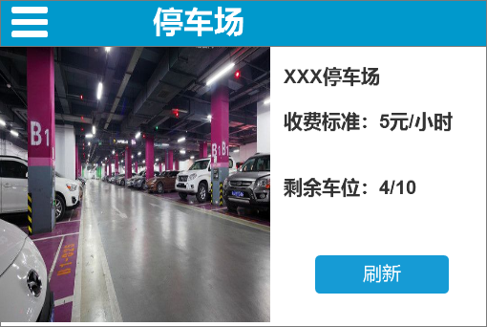
图3-78 界面原型
点击侧边栏/主界面的【停车场】列表项，进入停车场信息管理功能界面，如图3-78所示。
1、完成停车场信息管理功能界面的布局。
2、了解各停车场详细信息之后，用户即可选择某个具体停车场来查看该停车场总车位数、空闲车位数和收费标准等信息。

- 实现小车充值功能
【功能说明】
实现小车充值功能。
【要求】
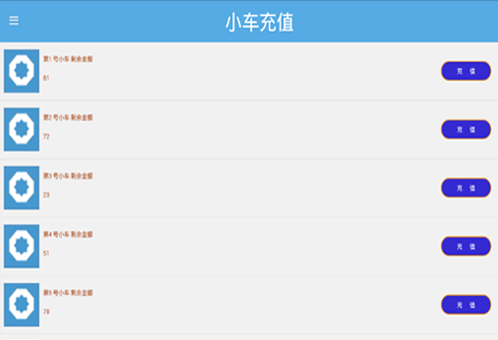
图3-79 界面原型
- 完成界面布局，如图3-79所示。
- 可以正确的显示小车金额。
- 点击右侧的充值按钮，会弹出对话框给对应的小车进行充值。
- 充值完成后会更新金额。
- 充值一次最多只能充值1000元。

- 编码实现用户登录注册功能
【功能说明】
用户登录注册模块的功能是对用户账号的合法性进行判断，合法的用户允许使用智能交通系统，不合法的用户则禁止使用该系统。用户登录注册模块能够完成用户注册、自动登录和找回密码等功能。
【要求】
- 用户点击【登录】按钮后，进行用户账号合法性的验证，如果用户账号信息正确则进入主界面，否则提示出错信息。默认管理员的账号是user1，密码是123456。
- 实现自动登录功能，用户登录成功后再次启动该系统时，直接进入主界面。
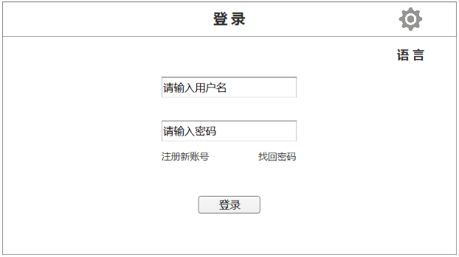
图3-80 登录界面原型
- 实现用户注册功能，点击【注册新账号】按钮，进入用户注册界面，如图3-80所示。用户注册时需要填写用户名（不少于4位字母）、邮箱和用户密码（不少于6位数字）。需要对输入的信息进行合法性检查，如果发现输入非法，则给出明确的提示信息。通过合法性检查的注册信息进行本地存储。点击返回图标进入登录界面。
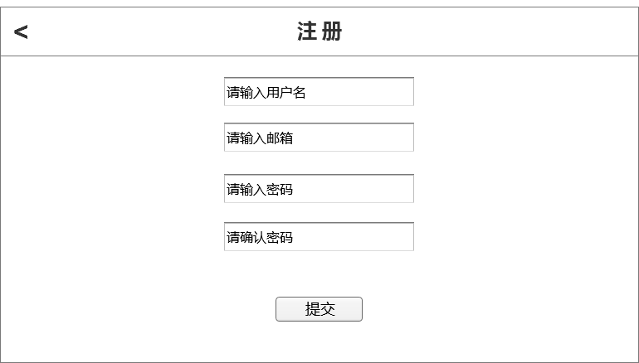
图3-81 注册界面原型
- 实现找回密码功能，点击【找回密码】按钮，进入找回密码界面，如图3-81所示。用户找回密码时需要填写用户名和邮箱，点击【找回】按钮，需要对输入的信息进行合法性检查，如果发现输入非法，则给出明确的提示信息；否则显示用户账号的密码信息。点击【返回】图标进入登录界面。
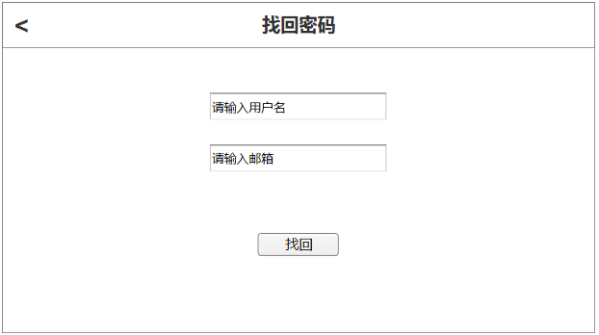
图3-82 找回密码界面原型

- 编码实现我的座驾功能
【功能说明】
我的座驾是对所拥有的4辆小车进行控制和管理，能够对小车的账户进行查询、充值操作和远程控制小车的启动和停止。
【要求】
- 完成我的座驾界面的布局，如图3-83所示。
- 在“我的座驾”界面，底部有三个可切换的Tab选项，分别是我的余额、远程控制和充值记录，首次进入默认显示的是“我的余额”界面。要求当前显示的模块，Tab标签文字必须加粗。
- 实现“我的余额”模块功能，要求实现四辆小车余额的实时数据显示和报警状态（数据实时刷新周期为5秒）。
- 实现报警状态警示功能，正常状态背景为绿色（余额大于等于100），警告状态背景为红色。
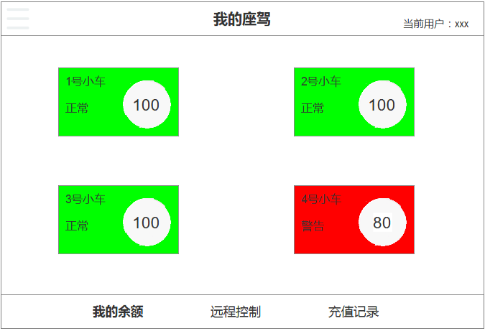
图3-83 我的余额界面原型
- 实现小车充值功能。点击各个小车的显示区域，弹出对应小车的“我的充值”对话框，如图3-84所示。要求输入框内只能输入1到50的整数，点击“确定”按钮，提交成功则显示“x号小车充值xx元成功”，否则显示“x号小车充值失败”。

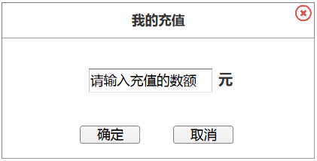
图3-84 充值界面原型
- 实现远程控制功能，能够根据小车的编号进行远程控制，如图3-85所示。点击“启动”按钮，则小车开始启动运行；点击“停止”按钮，则小车开始停止运行。远程控制设置后显示相应的提示信息：成功则显示“x号小车启动（停止）成功”，并将对应的按钮背景颜色设置为绿色；否则显示“x号小车启动（停止）失败”，并将对应的按钮背景颜色设置为白色。要求能够处理连续点击操作。
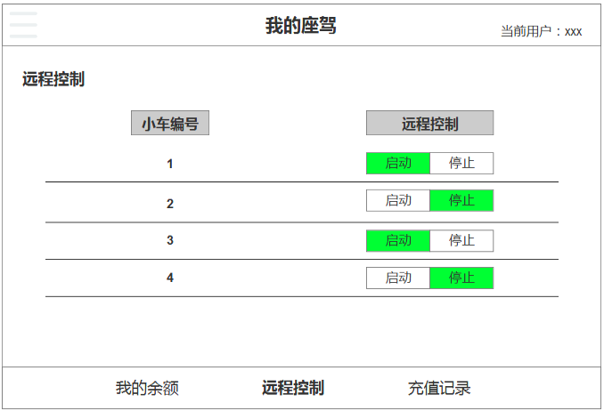
图3-85 远程控制界面原型
- 实现充值记录功能。能够对每辆小车的充值记录进行查询，如图3-86所示。要求按照充值日期降序进行排序，如果当前没有信息则显示“目前暂无充值记录”。
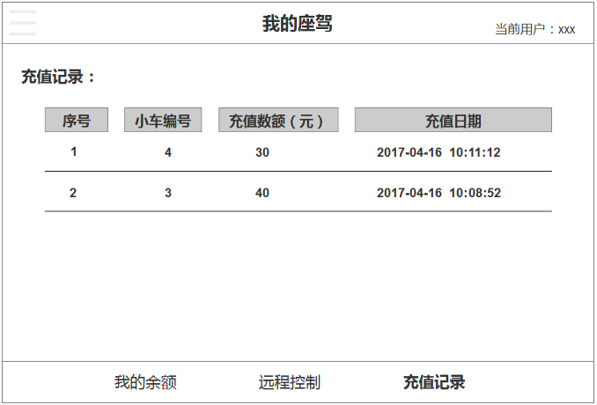
图3-86 充值记录界面原型

- 编码实现我的交通功能
【功能说明】
我的交通功能模块主要包括我的路况和道路环境两部分。我的路况是对沙盘中5个路口的路况信息进行整理，能够实时的显示每个路口的红绿灯情况；道路环境是实时的显示当前PM2.5和光照强度的值，并给出友情提示。
【要求】
- 完成我的交通模块界面的布局，如图3-87所示。
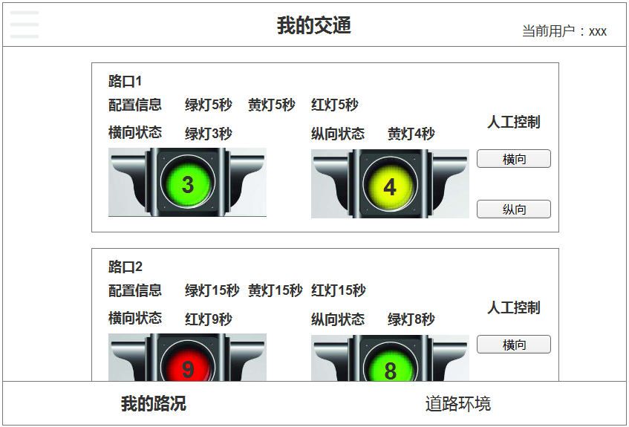
图3-87 我的交通界面原型
- 实现底部标签的切换功能，点击不同的标签进入不同的功能界面。
- 实现我的路况功能，按照路口编号升序分别显示5个路口的红绿灯配置信息和实时状态信息，并显示相应的图标和数字，要求每隔1秒刷新一次。
- 当行人过人行横道的时候，可以人工控制红绿灯，点击横向或者纵向按钮，则绿灯从30秒开始倒计时。为了避免重复点击，要求实现绿灯周期内重复点击不能累积或者重置秒数。
- 当前用户是管理员时，能够对路口的红绿灯信息进行配置，如图3-87所示。点击相应路口的配置按钮，将弹出配置信息对话框，如图3-88所示。要求配置信息必须是1到30之间的整数，点击“确定”按钮，如果配置成功则提示“x号路口的红绿灯配置信息成功”，否则提示“配置失败请重新提交”。点击“取消”按钮或者关闭图标，则配置信息对话框消失。
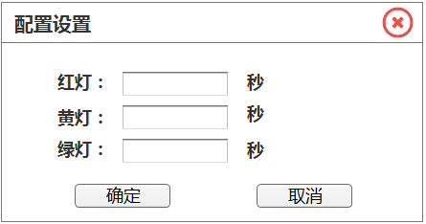
图3-88 界面原型
- 当路口状态值大于3时，通知栏进行消息提醒，提醒内容为“x号路口处于拥挤堵塞状态，请选择合适的路线”。
- 实现道路环境功能，要求实时的显示当前PM2.5和光照强度的值，并给出是否适合出行的友情提示，每隔3秒刷新一次，如图3-89所示。
- 如果PM2.5的值超出阈值200，通知栏进行消息提醒，提醒内容为“PM2.5大于200，不适合出行”。并播放视频（pm.mp4），直到恢复正常值时视频消失。
- 光照强度的值以两个矩形条的形式展出。上面的矩形条中，阈值区域内为绿色，不在阈值范围内的为红色；下面的矩形条显示当前的光照强度值，以蓝色填充。要求每隔3秒刷新一次。
- 当光照强度小于最小阈值，通知栏进行消息提醒，提醒内容为“光照较弱，出行请开灯”；如果光照强度大于最大阈值，则提醒内容为“光照较强，出行请戴墨镜”。
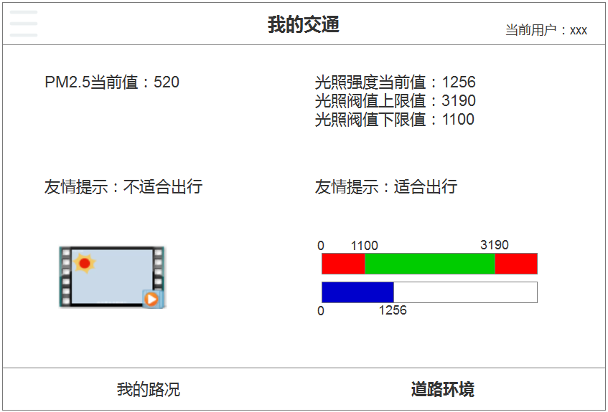
图3-89 界面原型

第四部分：创意设计题
- 编码实现创意模块
【功能说明】
基于本次赛项智能交通系统，自主设计实现创意模块。
【要求】
- 点击侧边栏/主界面的【创意】列表项，进入自主设计的创意模块。
- 实现创意对应的功能，并显示创意模块功能说明提示，以便于裁判评分。
- 美观性：界面具备可视化，美观简洁易懂，操作符合人体工程学。
- 主题性：符合智能交通主题，传递的理念积极向上，融于智能理念。
- 实用性：构思与设计的完善性与合理性，能为生活提供服务便利。
- 技术性：模块的技术含量，以及复杂度。
- 创意性：创意新颖。

